PERAN PRODUK KREDIT USAHA RAKYAT DI UNGARAN
(Studi Kasus Di BSI KCP Ungaran Diponegoro 1) Diajukan Untuk Memperoleh Sebagian Syarat Guna Memperoleh Gelar Sarjana Ekonomi (S.E.) Dalam Ilmu Perbankan Syariah



Disusun Oleh Ramada Satriasa Irwanto
NIM 2005036057

S1 PERBANKAN SYARIAH FAKULTAS EKONOMI DAN BISNIS ISLAM UNIVERSITAS ISLAM NEGERI WALISONGO
SEMARANG 2024

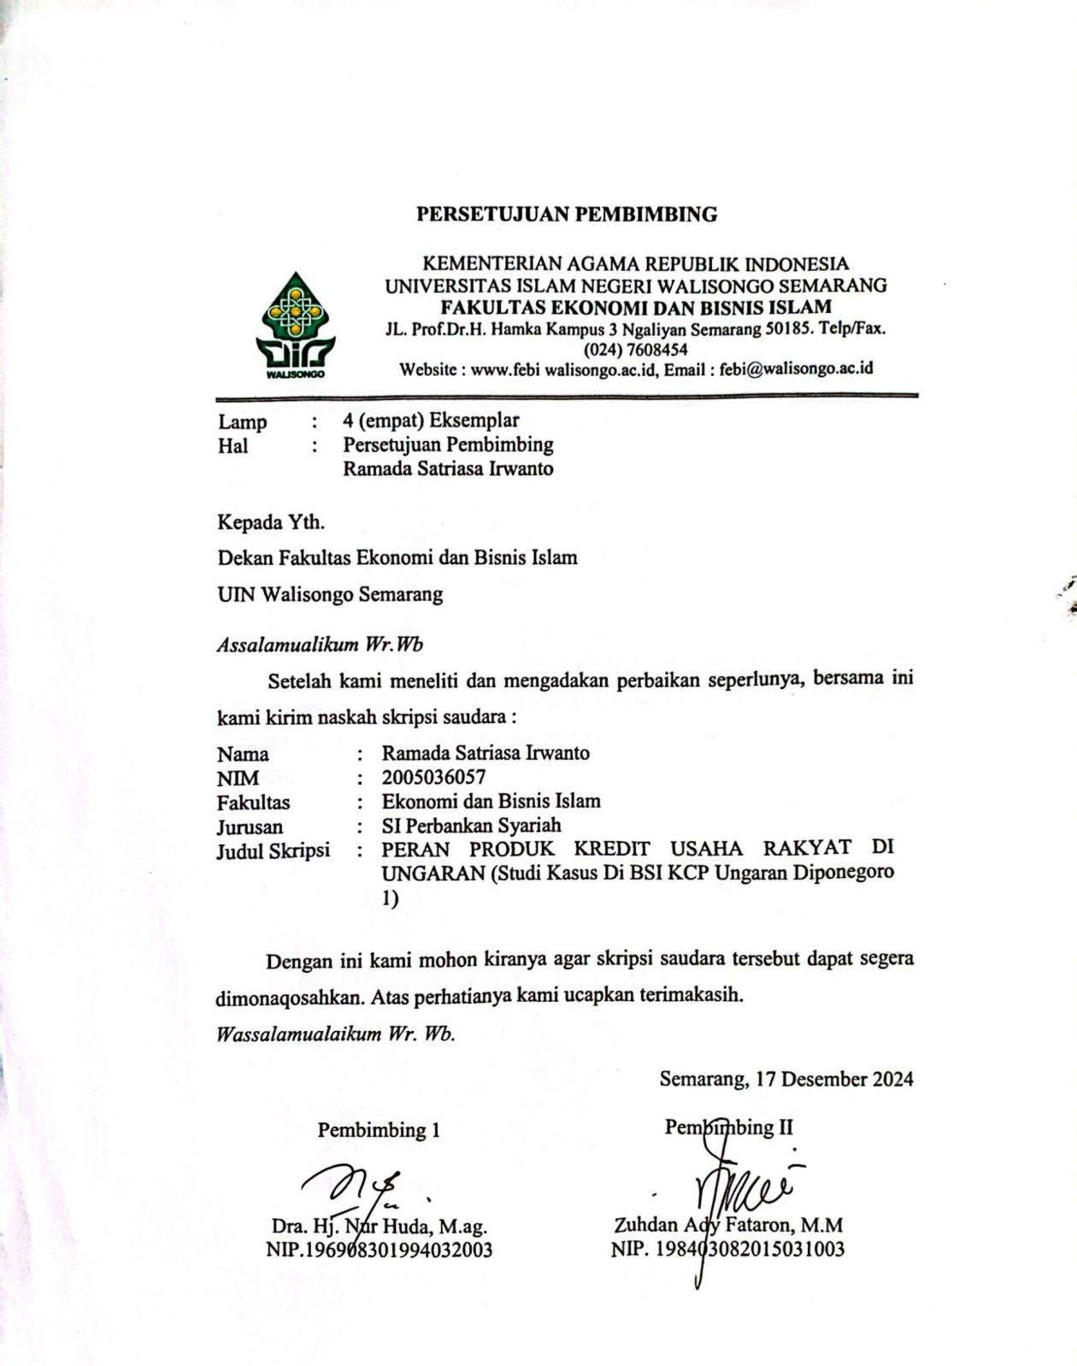

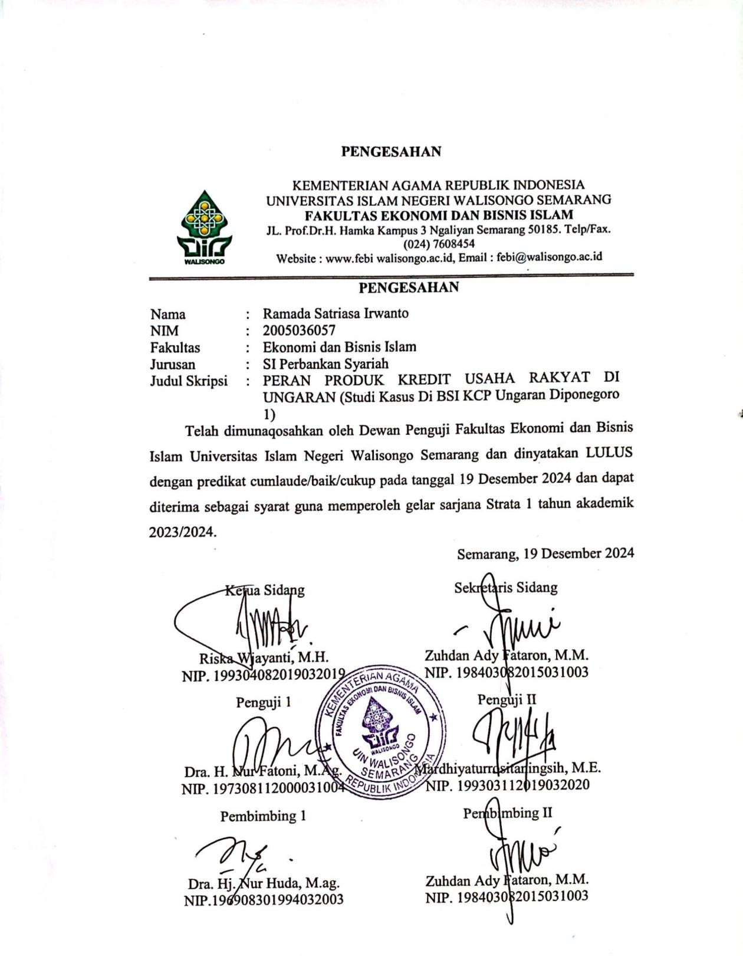

MOTTO

“Sesungguhnya bersama kesulitan ada kemudahan. Maka apabila egkau telah selesai (dari sesuatu urusan), tetaplah bekerja keras (untuk urusan yang lain), dan hanya kepada Tuhan-mulah engkau berharap”
(QS. Al-Insyirah : 6-8)

PERSEMBAHAN
Bismillahirrahmanirrahim, pada lembar persembahan ini penulis mengucapkan banyak sekali rasa syukur kepada Allah SWT yang telah melimpahkan rahmat dan hidayah serta memberikan kemudahan, kelancaran, pertolongan, dan rezeki dalam menuntaskan skripsi ini. Dalam skripsi ini penulis suguhkan dan mengucapkan terimakasih dengan penuh ketulusan kepada :
- Ayahanda Alwi Irwanto dan Ibunda Tiwuk Handayani yang selalu mendoakan dan memberikan semangat dalam segala kondisi dan situasi.
- Teruntuk Kakak saya, suami kakak saya dan Calon Keponakan saya Hasnannisa Perwiratih Irwanto dan Berliyando Eka Saputra
- Teruntuk Adek saya tercinta Daffa Nurfawwaz Irwanto
- Keluarga kakak ipar saya Bapak Biman, Ibu Lilik Marlina dan Berliana Dwi Gadis Permata
- Nenek saya Rochmah
- Diri sendiri Ramada Satriasa Irwanto
- Keluarga Saudara Saya Bapak Yono, Ibu Anik, Bagas, Risna, Anin dan Satrio
- Sahabat atau teman dekat saya Alvaro, Azzakhra, Anggiyanti, Aski, Rifa, Sadiyah, Mutia, Nila, Tafia, Vernanda, Laili, Anggita, Maula, Adefe, Cindy dan Maul
- Tontonan saya yang telah menemani pembuatan skripsi Masha and the Bear dan Musik saya yang selalu menemani pembuatan skripsi yaitu Blackpink

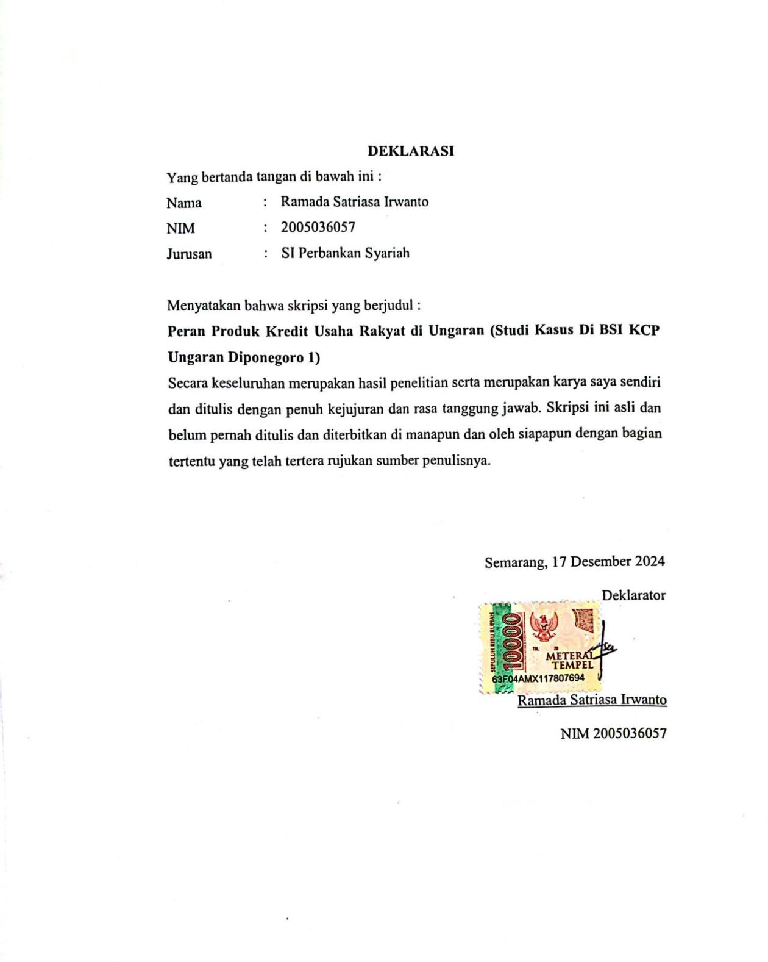

PEDOMAN TRANSLITERASI
Pedoman Transliterasi Arab-Latin dibuat pada tahun 1987 oleh Menteri Agama dan Menteri Pendidikan dan Kebudayaan Republik Indonesia. Pedoman ini akan digunakan untuk mentransliterasi kosa kata bahasa Arab dalam kepenulisan penelitian. Panduan tersebut akan disertakan sebagai berikut
:
- Konsonan
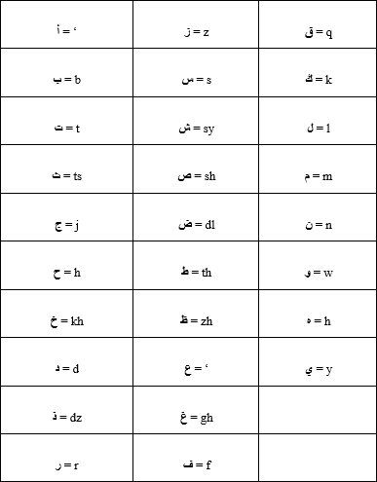
Apabila Hamzah ( ء ) terdapat di diawal kata yang diikuti dengan vokalnya tanpa diberi tanda apapun. Dan jika terletak ditengah atau diakhir, maka ditullis dengan tanda (‘)
- Vokal
Vokal monoftong dalam bahasa arab dapat berupa tanda atau harakat, sebagai berikut :

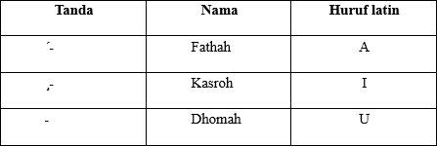
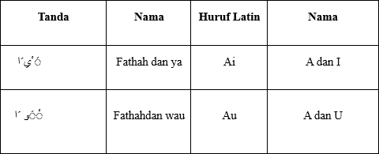
Vokal diftong dalam bahasa Arab yang berupa gabungan antara harakat dan tanda huruf, antara lain:

- Syaddah (Tasydid)
Dalam bahasa arab ditulis dengan lambang (ْ˚

' ), dan dalam literasi

dimaksudkan dengan pengulangan huruf (konsonan ganda) yang diberi tanda syaddah. Contoh : داة ا : 'iddah
- Kata Sandang
Kata sandang ( ال ...) ditulis dengan al-... misalnya القرآن : al-Qur’an. Al ditulis huruf kecil kecuali jika terletak pada permulaan kalimat.
- Ta’marbutah
Ta’ marbutah dengan transliterasinya dapat dibagi menjadi dua : pertama adalah ta’ marbutah yang memiliki harakat fathah, kasrah, atau dhommah disebut hidup. Kemudian yang kedua ta’ marbutah yang tidak memiliki harakat atau mempunyai harakat sukun disebut mati.

ABSTRAK
Bank syariah yang operasionalnya berdasarkan prinsip-prinsip syariah menawarkan berbagai produk pembiayaan yang tidak hanya menarik kalangan muslim tapi juga menarik di kalangan non muslim. Salah satu bentuk produk pembiayaan yang ada pada BSI yaitu Kredit Usaha Rakyat (KUR).
Adapun jenis penelitian ini adalah penelitian lapangan dengan pendekatan kualitatif yang dilakukan secara deskriptif analisis. Lokasi penelitian dilakukan di kantor Bank BSI Syariah KCP Ungaran Diponegoro 1 dan di tempat penerima KUR BSI Syariah KCP Ungaran Diponegoro 1. Dengan sumber data yang terbagi menjadi dua yaitu, sumber data primer. Metode pengumpulan data yaitu meliputi observasi, wawancara dan dokumentasi. Selanjutnya data yang terkumpul digambarkan dan dijabarkan secara jelas mengenai objek penelitian sesuai dengan fakta dilapangan. Setelah itu data dirangkum, kemudian disajikan, setelah itu data dianalisis dan ditarik kesimpulan.
Hasil dari penelitian ini membuktikan bahwa mayoritas nasabah penerima KUR BSI Syariah KCP Ungaran Diponegoro 1 menyatakan bahwa kinerja usahanya mengalami peningkatan yang signifikan, dilihat dari modal/ongkos produksi, omzet penjualan, serta keuntungan. Dari hasil yang diperoleh, diharapkan adanya peran dari lembaga keuangan, Dinas Ketenagakerjaan, Dinas Perindustrian Perdagangan dan Koperasi untuk meningkatkan kinerja usaha rakyat serta pengusaha usaha rakyat dalam menjalankan K3 di usahanya.

Kata Kunci: KUR, kinerja, modal, omzet, dan keuntungan.

ABSTRACT
Islamic banks whose operations are based on sharia principles offer various financing products that are not only attractive to Muslims but also to non-Muslims. One form of financing product available at BSI is the People's Business Credit (KUR).
This type of research is field research with a qualitative approach carried out descriptively. The location of the research was carried out at the BSI Syariah Bank KCP Ungaran Diponegoro 1 office and at the recipient of KUR BSI Syariah KCP Ungaran Diponegoro 1. With data sources divided into two, namely, primary data sources. Data collection methods include observation, interviews and documentation. Furthermore, the collected data is described and explained clearly regarding the research object according to the facts in the field. After that, the data is summarized, then presented, after which the data is analyzed and conclusions are drawn.
The results of this study prove that the majority of KUR BSI Syariah KCP Ungaran Diponegoro 1 recipient customers stated that their business performance had increased significantly, seen from capital/production costs, sales turnover, and profits. From the results obtained, it is expected that there will be a role from financial institutions, the Manpower Office, the Industry, Trade and Cooperatives Office to improve the performance of people's businesses and people's business entrepreneurs in implementing K3 in their businesses.

Keywords: KUR, performance, capital, turnover, and profit.

KATA PENGANTAR
Puji Syukur, segala puji bagi Allah SWT dan junjungan Nabi besar Muhammad SAW yang senantiasa melimpahkan rahmat dan karunia-Nya, sehingga penulis dapat menyelesaikan skripsi yang berjudul : “Peran Produk Kredit Usaha Rakyat di Ungaran (Studi Kasus Di BSI KCP Ungaran Diponegoro 1)”.
Skripsi ini dapat terselesaikan berkat banyak pihak yang berperan memberikan bimbingan, arahan, saran dan kritik serta semangat sehingga penulis dapat menyelesaikan skripsi tepat pada waktunya. Oleh karena itu, dengan kerendahan hati penulis menyampaikan terima kasih kepada :
- Bapak Prof. Dr. Nizar, M.Ag., selaku Rektor Universitas Islam Negeri Walisongo Semarang.
- Bapak Dr. H. Nur Fatoni, M.Ag., selaku Dekan Fakultas Ekonomi dan Bisnis Islam Universitas Islam Negeri Walisongo Semarang.
- Bapak Arif Efendi, SE., M.Si., selaku Ketua Jurusan S1 Perbankan Syariah Fakultas Ekonomi dan Bisnis Islam Universitas Islam Negeri Walisongo Semarang.
- Ibu Mardhiyaturrositaningsih, M.E., selaku Sekretaris Jurusan S1 Perbankan Syariah Fakultas Ekonomi dan Bisnis Islam Universitas Islam Negeri Walisongo Semarang.
- Bapak Arif Efendi, SE., M.Si., selaku dosen wali.
- Ibu Dra. Hj. Nur Huda, M.ag. selaku dosen pembimbing I dan Bapak Zuhdan Ady Fataron, M.M. selaku dosen pembimbing II. Terimakasih atas bimbingan, arahan, saran, dan kesediaan waktu yang diberikan dari awal hingga selesainya skripsi ini.
- Seluruh dosen dan karyawan di lingkungan Fakultas Ekonomi dan Bisnis Islam Universitas Islam Negeri Walisongo Semarang yang telah memberikan ilmunya kepada penulis.
- Kedua orang tua saya. Terimakasih atas limpahan kasih sayang, doa, dukungan, perlindungan, nasihat, semangat, fasilitas, dan ajaran hidup yang akan selalu membimbing setiap langkah penulis untuk mewujudkan mimpi

dan cita-cita penulis. Tiada kata yang dapat menggambarkan rasa syukur dan rasa terimakasih penulis atas segala hal yang telah diberikan.
- Teruntuk sahabat dan rekan-rekan Program Studi Manajemen yang telah memberikan dukungan, canda tawa, motivasi yang tiada henti sehingga penelitian ini bisa terselesaikan.
- Semua pihak yang tidak dapat penulis sebutkan satu persatu, terima kasih telah membantu proses penulisan skripsi ini.
Penulis sadar bahwa penulisan skripsi ini masih jauh dari sempurna untuk itu saran dan kritik membangun sangat penulis harapkan untuk kesempurnaan penelitian ini. Penulis mohon maaf apabila dalam penulisan skripsi ini terdapat kekurangan, mengingat keterbatasan pengetahuan penulis. Akhir kata penulis berharap semoga skripsi ini dapat bermanfaat bagi pihak- pihak yang membutuhkan.

Semarang, 17 Desember 2024
Penulis

Ramada Satriasa Irwanto NIM 2005036057

DAFTAR ISI
Halaman

HALAMAN JUDUL i
PERSETUJUAN PEMBIMBING ii
PENGESAHAN iii
MOTTO iv
PERSEMBAHAN v
DEKLARASI vi
PEDOMAN TRANSLITERASI vii
ABSTRAK ix
KATA PENGANTAR xi
DAFTAR ISI xiii
DAFTAR TABEL xv
BAB I PENDAHULUAN 1
  - Latar
Belakang Masalah 1
  - Rum
usan Masalah 7
  - Tujua
n Dan Manfaat Penelitian 7
  - Siste
matika Penulisan 8
BAB II LANDASAN TEORI 10
  - Pembiayaan 10
    - Tujuan Pembiayaan 11
    - Jenis – Jenis Pembiayaan 12
  - Kredit Usaha Rakyat (KUR) 13
  - Perbankan Syariah 15
    - Fungsi Dan Peran Perbankan Syariah 17
    - Karakteristik Perbankan Syariah 19
BAB III METODE PENELITIAN 21
  - Jenis dan Pendekatan Penelitian 21
  - Sumber Data 22
  - Metode Pengumpulan Data 23
3.5 Populasi dan Sampel 24
  - Teknik Keabsahan Data 25
  - Teknik Analisis Data 26
BAB IV HASIL PENELITIAN DAN PEMBAHASAN 27
  - Gambaran Umum BSI KCP Ungaran Diponegoro 1 27
  - Peranan BSI KCP Ungaran Diponegoro 1 Dalam
Pembiayaan UMKM 28
  - Regulasi Penyaluran KUR di BSI Ungaran Diponegoro 1 29
  - Manfaat KUR Bagi Pelaku UMKM 30
  - Alasan Nasabah Mengambil KUR di
BSI Ungaran Diponegoro 1 31
  - Perkambangan UMKM Penerima Dana KUR 32
  - Studi Kasus Nasabah 35
BAB V PENUTUP 38
  - Kesimpulan 38
  - Saran 38
DAFTAR PUSTAKA 39

DAFTAR TABEL
Halaman
Tabel 1.1 Data Penyaluran Pembiayaan Bank BSI 4

BAB I PENDAHULUAN

1.1 Latar Belakang Masalah
Kredit merupakan salah satu bentuk kegiatan penyaluran dana ke masyarakat yang bermanfaat untuk membantu baik orang perorangan maupun badan usaha yang membutuhkan dana sehingga kredit sudah menjadi fungsi utama dari bank karena sesuai dengan ketentuan dalam pasal 3 Undang- Undang Nomor 7 Tahun 1992 tentang Perbankan yang menyebutkan bahwa fungsi utama perbankan Indonesia adalah sebagai penghimpun dan penyalur dana masyarakat. Dibandingkan dengan produk dan jasa perbankan yang ditawarkan, pendapatan atau keuntungan suatu bank lebih banyak bersumber dari pemberian kredit kepada nasabahnya. Namun pada sisi lain, penyaluran dana dalam bentuk kredit kepada nasabah terdapat risiko tidak kembalinya dana atau kredit yang disalurkan tersebut, dengan pertimbangan risiko inilah bank-bank harus selalu melakukan analisa yang mendalam terhadap setiap permohonan kredit yang diterimanya. Terlebih lagi bagi bank yang memberikan kredit tanpa agunan, risiko tidak dikembalikannya dana atau kredit yang disalurkan tersebut akan menjadi lebih besar karena tidak adanya agunan yang dapat langsung dieksekusi oleh bank apabila debitor tidak membayar. Sehingga bank akan menjadi semakin sulit mendapatkan pengembalian dana kredit yang telah diberikannya. Oleh karena itu dalam memberikan kredit tanpa agunan bank harus lebih teliti dalam melakukan analisa terhadap debitur sebelum kredit tersebut diberikan. Hal ini dilakukan untuk memperkecil risiko tidak dikembalikannya dana atau kredit yang disalurkan tersebut.¹
Pada dasarnya, Kredit Usaha Rakyat (KUR) sendiri adalah layanan kredit atau pembiayaan yang diberikan oleh pemerintah melalui perbankan kepada Usaha Mikro Kecil dan Menengah (UMKM) atau koperasi yang feasible tapi

¹ Dwi Nugrahaeny, “Analisis Pemberian Kredit Usaha Rakyat Pada Bank Rakyat Indonesia,” 2011, 1–76.

belum bankable. Feasible sendiri maksudnya adalah usaha tersebut memiliki kelayakan, potensi, prospek bisnis yang baik, dan mempunyai kemampuan untuk mengembalikan pinjaman. Beberapa usaha rakyat yang diharapkan menggunakan Kredit Usaha Rakyat (KUR) sendiri adalah meliputi keseluruhan bentuk usaha, terutama usaha yang bergerak di sektor usaha produktif seperti pertanian, perikanan dan kelautan, perindustrian, kehutanan, dan jasa keuangan simpan pinjam. Dengan adanya layanan pinjaman Kredit Usaha Rakyat (KUR) ini Usaha Mikro Kecil dan Menengah (UMKM) akhirnya diharapkan dapat mengakses dan memanfaatkan Kredit Usaha Rakyat (KUR).²
Di dalam Bank Syariah terdapat berbagai macam pembiayaan. Pembiayaan atau financing yaitu pendanaan yang diberikan oleh suatu pihak kepada pihak lain untuk mendukung investasi yang telah direncanakan, baik dilakukan sendiri maupun lembaga. Dengan kata lain, pembiayaan adalah pendanaan yang dikeluarkan untuk mendukung investasi yang telah direncanakan. Secara umum tujuan pembiayaan dibedakan menjadi dua kelompok yaitu: tujuan pembiayaan untuk tingkat makro dan tujuan pembiayaan untuk tingkat mikro. Secara mikro Bank Syariah adalah institusi keuangan yang memposisikan dirinya sebagai pemain aktif dalam mendukung dan memainkan kegiatan investasi di masyarakat sekitarnya. Dalam kacamata mikro Bank Syariah adalah institusi keuangan yang menjamin seluruh aktivitas investasi yang menyertainya sudah sesuai dengan Syariah. Perbankan syariah menawarkan jasa keuangan dengan penuh kepatuhan terhadap larangan riba dalam agama.³
Kredit Usaha Rakyat (KUR) adalah kredit atau pembiayaan modal kerja Atau investasi kepada debitur individu/perseorangan, badan usaha dan atau kelompok usaha yang produktif dan layak namun belum memiliki agunan tambahan atau agunan tambahan belum cukup. Kebijakan KUR baru dimulai

² Ardillawati Fadlia, “Pengaruh Pemberian Kredit Usaha Rakyat (KUR) Bank Rakyat Indonesia Unit Kanrung Cabang Sinjai Terhadap Peningkatan Pendapatan Masyarakat Di Kecamatan Sinjai Tengah Kabupaten Sinjai,” Sustainability (Switzerland) 11, no. 1 (2019): 1–14,
³ Rini Syahnita, “Peranan Pembiayaan Kredit Usaha Rakyat Terhadap Perkembangan UMKM (Studi Pada Bank BRI Syariah Unit Kepahiang),” By Sinta Apriliani, NIM. 1611140106, 2021, 6.

dengan adanya keputusan Rapat Kabinet terbatas yang diadakan pada tanggal 9 Maret 2007 bertempat di Kantor Kementerian Negara Koperasi dan Usaha Kecil Menengah (UKM) yang kala itu masih dipimpin Bapak Presiden RI Susilo Bambang Yudhoyono. Dalam sidang tersebut salah satu kebijakan yang diambil kala itu adalah, bahwa sebagai salah satu bentuk upaya pengembangan usaha Usaha Mikro Kecil, Menengah (UMKM) dan koperasi, pemerintah akan mendorong peningkatan akses pelaku UMKM dan koperasi kepada kredit atau pembiayaan melalui perbankan dengan peningkatan kapasitas Perusahaan Penjamin. Kredit Usaha Rakyat digulirkan pada masa pemerintahan Presiden Susilo Bambang Yudhoyono pada tanggal 5 November 2007 kemudian didukung oleh Instruksi Presiden No. 5 Tahun 2008 tentang Fokus Program Ekonomi Tahun 2008 - 2009 untuk menjamin implementasi atau percepatan pelaksanaan KUR ini, berbagai kemudahan bagi pelaku kegatan UMKM pun ditawarkan oleh pemerintah. Beberapa di antaranya adalah tentang bagaimana penyelesaian kredit bermasalah UMKM. Ketetapan Mentri keuangan No 135/PMK.05/2008 tentang fasilitas penjaminan KUR.⁴
Bank Syariah Indonesia cabang Ungaran Diponegoro 1 merupakan bank yang berdiri sejak tahun 2007 dan pada tahun 2007 bank BSI cabang Ungaran Diponegoro 1 ini adalah bank BSM (Bank Syariah Mandiri) yang merupakan salah satu lembaga keuangan dengan kontribusi besar pada perekonomian Indonesia dan pada tanggal 1 februari 2021 berubah menjadi bank BSI cabang Ungaran Diponegoro 1. Bank BSI cabang Ungaran Diponegoro 1 telah membiayai para pengusaha kecil dan menengah dengan berbagai jenis usahanya diantaranya ada yang usaha online maupun offline. Usaha online seperti shopee, marketplace, dan yang paling terpenting ada validasi dari jual beli yang ada dionline tersebut. Serta usaha offline seperti jual sembako, jasa bengkel, perdagangan barang harian, pakaian, rumah makan, toko sepeda, apotik dan masih banyak lagi.

⁴ Kotler dan Keller, “Pengertian Kredit Usaha Rakyat,” Sistem Dan Prosedur Kredit Usaha Rakyat, no. 2004 (2016): 6–25.

Dalam menjalankan kegiatan usahanya Bank BSI cabang Ungaran Diponegoro 1 senantiasa mempunyai komitmen untuk mendukung pengembangan usaha mikro, kecil dan menengah (UMKM). Realisasinya terutama dilakukan melalui pembiayaan pada sektor usaha tersebut, termasuk penyaluran kredit usaha rakyat (KUR) dan non KUR yang tidak bersubsidi. Berikut merupakan data penyaluran pembiayaan kredit usaha rakyat (KUR) dan non KUR yang dibiayai oleh Bank BSI cabang Ungaran Diponegoro 1 adalah :

Tabel 1.1 Data Penyaluran Pembiayaan Bank BSI

No | Pembiayaan | 2022 | 2023 | 2024
1 | KUR | 22,722 Milyar | 30,341 Milyar | 31,529 Milyar
2 | non KUR | 1,588 Milyar | 1,577 Milyar | 2,293 Milyar
Sumber : Data KUR Bank BSI cabang Ungaran Diponegoro 1
Berdasarkan data di atas, menunjukkan bahwa Bank BSI cabang Ungaran Diponegoro 1 memberikan prioritas yang besar pada pendanaan untuk sektor kredit usaha rakyat (KUR) dan non KUR yang tidak bersubsidi, yakni sebesar Rp.31,529 Milyar dari sebelumnya di tahun 2022 sebesar Rp.22,722 Milyar untuk KUR dan pendanaan untuk sektor non KUR yakni sebesar Rp.2,293 Milyar dari sebelumnya ditahun 2022 yaitu sebesar RP.1,588 Milyar. Dari tabel 1.1 terlihat juga bahwa Bank BSI cabang Ungaran Diponegoro 1 telah banyak membiayai usaha kecil di daerah Ungaran dengan memberikan penyaluran pembiayaan berupa KUR dan non KUR. Pembiayaan non KUR yang dilakukan oleh Bank BSI cabang Ungaran Diponegoro 1 merupakan pembiayaan yang tidak bersubsidi.
Berikut merupakan Surat dalam Al-Qur’an yang berkaitan tentang prinsip syariah. Adapun surat tersebut terdapat di dalam QS. Al-Baqarah ayat 278-279 yang berbunyi sebagai berikut :
QS. Al-Baqarah ayat 278-279 beserta artinya :

ِْ' ’ر ’بوٓا اِ ˚ن كُ ˚نتُ ˚م مُّ ˚ؤمِنِ ˚ينَ ٢٧٨۝
هال لَ وَذَرُ ˚وا مَا بَقِيَ مِنَ ال
الَّذِ ˚ينَ ’اْمَنُوا اتَّقُوا
’ْ ’يْٓاَيُّهَا

هال ِ ل وَرَسُ ˚ولِ , “,ه وَاِ ˚ن تُ ˚بتُ ˚م فَلَكُ ˚م رُءُ ˚وسُ اَ ˚موَالِكُ“,م ˚ْ لَ تَ ˚ظلِمُ ˚ونَ وَلَ

Artinya :
ِْ'منَ
فَاِ ˚ن لَّ ˚م تَ ˚فعَلُ ˚وا فَأ˚ذَنُ ˚وا بِحَ ˚ر „ب تُ ˚ظلَمُ ˚ونَ ٢٧٩۝

Ayat 278 Wahai orang-orang yang beriman, bertaqwalah kepada Allah dan tinggalkan sisa riba (yang belum dipungut) jika kalian beriman.
Ayat 279 jika kalian tidak melakukannya, maka ketahuilah akan terjadi perang (yang dahsyat) dari Allah dan Rasul-Nya. Namun jika kalian bertobat, maka bagi kalian adalah pokok hartanya saja. Kalian tidak berbuat dzalim dan kalian tidak didzalimi.
Ayat di atas menjelaskan tentang permodalan yang tidak boleh berasal dari riba baik yang telah lewat apalagi yang belum terlaksana. Jika sudah terlanjur, maka kaum muslimin diwajibkan hanya mengambil pokok hartanya saja. Ayat ini sangat tegas melarang riba dengan ancaman perang dari Allah dan Rasul-Nya.
Dari hasil observasi yang telah peneliti lakukan nasabah yang telah menerima KUR di BSI Ungaran Diponegoro 1 terdapat 5 nasabah dari 5 nasabah tersebut ada 1 nasabah yang tidak berhasil diantaranya yaitu Bapak Wahyu Danarko berusia 45 tahun merupakan salah satu nasabah diBank BSI cabang Ungaran Diponegoro 1 yang telah mengambil kur sebesar 200 juta untuk usaha bibit jamur dan telah gagal karena usahanya terkena angin puting beliung dalam usaha tersebut. Karena lancarnya setoran dan mempunyai dana cadangan lalu kemudian istrinya mengambil kur kembali untuk yang kedua kali yaitu sebesar 325 juta untuk usaha bibit alpukat dan berhasil dalam usaha tersebut⁵.
Konstribusi Bank BSI cabang Ungaran Diponegoro 1 terhadap perekonomian daerah Ungaran merupakan wujud nyata untuk turut serta mendorong pemulihan ekonomi di daerah Ungaran. Solusi yang akan diberikan oleh Bank BSI KCP Ungaran Diponegoro 1 kepada nasabah yang usahanya

⁵ Wawancara dengan nasabah bank BSI KCP Ungaran Diponegoro 1 Bapak Wahyu Danarko pada pukul 08.52 tanggal 26 November 2024 alamat Pembibitan Alpukat Mitra Tani, Kalipucung, Genting, Kec. Jambu, Kab. Semarang.

tidak mengalami perkembangan atau yang biasa-biasa saja adalah : pertama dilihat dulu apa masalahnya kemudiam diintrogasi untuk lebih meningkatkan lagi jual beli atau kapasitasnya.
Beberapa penelitian terdahulu telah menganalisis peran produk Kredit Usaha Rakyat (KUR) yaitu penelitian yang dilakukan oleh Cut Rizka Kamila pada tahun 2024 dengan judul Peran Pembiayaan Kredit Usaha Rakyat Terhadap Pertumbuhan Usaha Non Muslim di Kota Banda Aceh (Studi Kasus pada BSI KCP Peunayong 3) dengan hasil penelitian yaitu implementasi pembiayaan pada Bank Syariah Indonesia KCP Peunayong 3 menggunakan akad murabahah. Konsep akad murabahah digunakan melalui akad murabahah bil wakalah. Dapat dilihat dari pertumbuhan usaha non muslim yang mengalami peningkatan omzet dari 10% - 30% setelah mengambil pembiayaan KUR, pertumbuhan pelanggan mengalami peningkatan 20%-50% dan tenaga kerja mengalami peningkatan yang tidak signifikan.⁶
Penelitian yang dilakukan oleh Aditia Asri pada tahun 2024 dengan judul Peran Kredit Usaha Rakyat Bagi Perkembangan Usaha Mikro di Kecamatan Lamasi Kecamatan Luwu dengan hasil penelitian menunjukkan bahwa penyaluran program Kredit Usaha Rakyat (KUR) di Kecamatan Lamasi harus melalui beberapa tahapan mulai dari penawaran hingga pencairan Kredit Usaha Rakyat (KUR) kepada nasabah.⁷
Penelitian yang dilakukan oleh Aditya Nurtanto dkk pada tahun 2023 dengan judul Produk Kredit Usaha Rakyat PT. Pegadaian Kota Pekanbaru Kepada Pelaku UMKM. Dengan hasil penelitian yaitu : Kehadiran Kredit Usaha Rakyat (KUR) sangat membantu masyarakat yang memiliki usaha terutama mereka yang berpenghasilan menengah kebawah (UMKM).⁸

⁶ Cut Rizka Kamila, “Peran Pembiayaan Kredit Usaha Rakyat Terhadap Pertumbuhan Usaha Non Muslim Di Kota Banda Aceh (Studi Kasus Pada BSI KCP Peunayong 3),” Ar-Raniry, 2024.
⁷ M. Aditia Asri, “Peran Kredit Usaha Rakyat Bagi Perkembangan Usaha Mikro Di Kecamatan Lamasi Kecamatan Luwu,” Perbankan Syariah, 2024.
⁸ Aditya Nurtanto et al., “Produk Kredit Usaha Rakyat PT. Pegadaian Kota Pekanbaru Kepada Pelaku UMKM,” Jurnal Ilmiah Mahasiswa Merdeka EMBA 2, no. 2 (2023): 38–42, file:///C:/Users/user/Downloads/Aditya+Nurtanto+New (1).pdf.

Dari fenomena diatas, maka penulis tertarik untuk meneliti sejauh mana perbankan Syariah berperan dalam mendorong usaha kecil dan menengah dengan judul : “PERAN PRODUK KREDIT USAHA RAKYAT DI UNGARAN

(Studi Kasus Di BSI KCP Ungaran Diponegoro 1)”
  - Rumusan Masalah
Berdasarkan latar belakang diatas, maka rumusan masalah yang akan diambil dari penelitian ini adalah
    - Bagaimana implementasi produk KUR pada BSI Ungaran Diponegoro 1 ?
    - Bagaimana kondisi masyarakat di Ungaran setelah mendapatkan produk KUR dari BSI Ungaran Diponegoro 1 ?
    - Bagaimana peran produk KUR BSI Ungaran Diponegoro 1 dalam mendorong masyarakat di Ungaran ?

Tujuan dan Manfaat Penelitian
- Tujuan Penelitian
Berdasarakan rumusan masalah diatas maka tujuan dari penelitian ini adalah sebagai berikut :
  - Untuk mengetahui implementasi produk KUR pada BSI Ungaran Diponegoro 1.
  - Untuk megetahui kondisi masyarakat di Ungaran setelah mendapatkan produk KUR dari BSI Ungaran Diponegoro 1.
  - Untuk mengetahui peran produk KUR BSI Ungaran Diponegoro 1 dalam mendorong masyarakat di Ungaran.

Manfaat Penelitian
- Secara Teoritis
Penelitian ini dapat dijadikan rujukan dan acuan untuk menambah pengetahuan dibidang perbankan syariah khususnya pada peran produk kredit usaha rakyat serta untuk memberikan kontribusi dan sumbangsih bagi hasanah intelektual yang berhubungan dengan peran produk kredit usaha rakyat.
- Secara Praktis

Secara praktis penelitian ini dapat memberikan pencerahan dan bisa menjadi acuan dari beberapa teori yang sudah dijadikan referensi kedepannya bagi calon penulis.
  - Bagi Bank BSI KCP Ungaran Diponegoro 1
Memberikan informasi yang dapat mendorong peran produk kredit usaha rakyat di Bank BSI KCP Ungaran Diponegoro 1
  - Bagi Perbankan Syariah
Dapat dijadikan refrensi untuk peran produk kredit usaha rakyat yang ada di Bank Syariah Indonesia KCP Ungaran Diponegoro 1 serta penelitian ini sebagai bahan pertimbangan yang bermanfaat bagi bank untuk mengetahui keinginan dan kebutuhan nasabahnya sehingga bank akan mudah melakukan peran produk kredit usaha rakyat.
  - Bagi Penerima KUR (Nasabah)
dapat dijadikan informasi yang bermanfaat untuk peran produk kredit usaha rakyat supaya dapat memperoleh akses dari Bank BSI KCP Ungaran Diponegoro 1 dan dimudahkan dalam memperoleh dana KUR dari Bank BSI KCP Ungaran Diponegoro 1.

Sistematika Penulisan
Untuk mempermudah melihat dan mengetahui pembahasan yang ada pada skripsi ini secara menyeluruh, maka perlu dikemukakan sistematika yang merupakan kerangka dan pedoman penulisan skripsi. Adapun sistematika penulisannya adalah sebagai berikut :

BAB 1 PENDAHULUAN
Bab ini berisi latar belakang masalah, perumusan masalah, tujuan serta manfaat penelitian, dan sistematikan penulisan.

BAB II TINJAUAN PUSTAKA
Bab ini berisi pembahasan tentang pengertian Pembiayaan, KUR dan Perbankan Syariah.

BAB III METODOLOGI PENELITIAN
Bab ini menjelaskan jenis dan pendekatan penelitian, sumber data, metode pengumpulan data, populasi dan sampel penelitian, teknik keabsahan data, serta teknik analisis data.

BAB 1V HASIL PENELITIAN DAN PEMBAHASAN
Bagian ini berisi gambaran hasil penelitian dan analisa secara kualitatif serta pembahasan hasil penelitian mengenai peran produk kredit usaha rakyat di BSI KCP Ungaran Diponegoro 1

BAB V KESIMPULAN DAN SARAN
Pada bab ini berisikan kesimpulan dan saran dari hasil penelitian.

BAB II LANDASAN TEORI

Pembiayaan
Pengertian pembiayaan secara umum adalah penyediaaan uang atau tagihan yang dapat dipersamakan dengan itu, berdasarkan persetujuan atau kesepakatan antara bank dengan pihak lain yang mewajibkan pihak yang dibiayai untuk mengembalikan uang atau tagihan tersebut setelah jangka waktu tertentu dengan imbalan atau bagi hasil.⁹
Pembiayaan secara luas berarti financing atau pembelanjaan, yaitu pendanaan yang dikeluarkan untuk mendukung investasi yang telah direncanakan, baik dilakukan sendiri maupun dijalankan oleh orang lain. Dalam arti sempit, pembiayaan dipakai untuk mendefinisikan pendanaan yang dilakukan oleh lembaga pembiayaan, seperti bank syariah kepada nasabah.¹⁰
Pembiayaan Kredit Usaha Rakyat (KUR) Syariah adalah pembiayaan modal kerja atau investasi kepada debitur individu maupun perorangan khususnya masyarakat ekonomi menengah ke bawah maupun kelompok usaha produktif dan layak namun belum memiliki agunan tambahan atau agunan tambahannya belum cukup. Akad pembiayaan yang digunakan untuk pembiayaan KUR di Bank Syariah Indonesia yaitu akad murabahah. Akad murabahah adalah akad perjanjian jual beli barang secara syariah dimana penjual dan pembeli menetapkan harga produksi dan keuntungan bersama. Dalam akad ini penjual harus memberitahukan harga pokok barang dan keuntungan yang diinginkan kepada pembeli.
Fatwa DSN MUI tentang murabahah adalah Fatwa DSN MUI Nomor 04/DSN-MUI/IV/2000 yang mengatur tentang akad jual beli murabahah. Fatwa ini menyatakan bahwa:

⁹ Joni Irawan, “Peranan Pembiayaan Produktif Pada PT. Bank Riau Kepri Syariah Cabang Pembantu Duri Dalam Meningkatkan Perekonomian Warga Non Muslim Menurut Aspek Ekonomi Islam,” Journal of Chemical Information and Modeling 53, no. 9 (2015): 1689–99.
¹⁰ Qori’ah, “Strategi Penanganan Pembiayaan Bermasalah Pada Pembiayaan Multi Barang Dengan Prinsip Jual Beli Murobahah Di BMT Al Hikmah Ungaran Cabang Bawen,” Fakultas Ekonomi Dan Bisnis Islam Universitas Islam Negeri Walisongo Semarang, 2017, 16, https://eprints.walisongo.ac.id/id/eprint/7216/3/BAB II.pdf.

- Bank membeli barang yang dibutuhkan nasabah atas nama bank sendiri.
- Pembelian barang tersebut harus sah dan bebas dari riba. Selain itu, ada beberapa ketentuan lain terkait murabahah, yaitu:
  - Akad murabahah bil wakalah dapat dilakukan jika barang yang dibeli nasabah sudah sepenuhnya milik lembaga keuangan syariah.
  - Lembaga Keuangan Syariah (LKS) dapat meminta uang muka kepada nasabah jika kedua belah pihak bersepakat.
  - Jika nasabah membatalkan akad murabahah, nasabah harus memberikan ganti rugi kepada LKS dari uang muka tersebut.

Tujuan Pembiayaan
Secara umum tujuan pembiayaan dapat dibedakan menjadi kelompok yaitu: tujuan pembiayaan untuk tingkat mikro dan tujuan pembiayaan untuk tingkat makro.
Secara makro pembiayaan bertujuan :
      - Peningkatan ekonomi umat, msyarakat yang tidak dapat akses secara ekonomi, dengan adanya pembiayaan mereka dapat melakukan akses ekonomi. Dengan demikian dapat meningkatkan taraf ekonomi.
      - Tersedianya dana bagi peningkatan usaha, untuk pengembangan usaha membutuhkan dana tambahan. Dana tambahan ini dapat diperoleh melakukan aktivitas pembiayaan.
      - Meningkatkan produktivitas, adanya pembiayaan memberikan peluang bagi masyarakat usaha mampu meningkatkan daya produksinya.
      - Membuka lapangan kerka baru, dengan dibukanya sektor-sektor usaha melalui penambahan dana pembiayaan, maka sektor usaha akan menyerap tenaga kerja.
      - Terjadinya distribusi pendapatan, masyarakat usaha produktif mampu melakukan aktivitas kerja.
Sedangkan mikro tujuan pembiayaan dalam rangka :
- Upaya memaksimalkan harta, setiap usaha yang dibuka memiliki tujuan tertinggi yaitu menghasilkan laba usaha. Setiap pengusaha menginginkan

mampu laba maksimal. Untuk dapat menghasilkan laba maksimal maka perlu dukungan dana yang cukup.
- Upaya meminimalkan risiko, usaha yang dilakukan agar mampu menghasilkan laba yang maksimal, maka pengusaha harus mampu meminimalkan risiko yang timbul. Risiko kekurangan modal usaha dapat diperoleh melalui pembiayaan.
- Pendayagunaan sumber ekonomi, sumber daya ekonomi dapat dikembangkan dengan melakukan mixing antara sumber daya alam dengan sumber daya manusia serta sumber daya modal. Jika sumber daya alam dan sumber daya manusia ada, dan sumber daya modal tidak ada. Maka dapat dipastikan diperlukan pembiayaan. Dengan demikian pembiayaan pada dasarnya dapat meningkatkan daya guna sumber-sumber daya ekonomi.
- Penyaluran kelebihan dana, dalam kehidupan masyarakat ada pihak yang memiliki kelebihan sementara ada pihak yang kekurangan. Dalam kaitannya dengan masalah dana, maka mekanisme pembiayaan dapat menjadi jembatan dalam penyeimbangan dan penyaluran kelebihan dana dari pihak yang kelebihan kepada pihak yang kekurangan.¹¹

Jenis – Jenis Pembiayaan
Menurut sifat pembiayaannya, pembiayaan dapat dibagi menjadi 2 yaitu :
      - Pembiayaan Produktif Yaitu pembiayaan yang ditujukan untuk memenuhi kebutuhan produksi dalam arti luas, yaitu untuk peningkatan usaha baik usaha produksi, perdagangan, maupun investasi.
Menurut keperluannya, pembiayaan produktif dapat dibagi kedalam tiga hal berikut :
        - Pembiayaan Modal Kerja (PMK) Yaitu pembiayaan untuk memenuhi kebutuhan: (a) peningkatan produksi, baik secara kuantitatif, yaitu jumlah hasil produksi, maupun secara kualitatif, yaitu peningkatan kualitas atau mutu hasil produksi; dan (b) untuk keperluan perdagangan untuk peningkatan utility of place dari suatu barang.

¹¹ Rahmat Ilyas, “Analisis Sistem Pembiayaan Pada Perbankan Syariah,” Adzkiya : Jurnal Hukum Dan Ekonomi Syariah 6, no. 1 (2018): 1–18, https://doi.org/10.32332/adzkiya.v6i1.1167.

        - Pembiayaan Investasi Yaitu untuk memenuhi kebutuhan barang-barang modal serta fasilitas-fasilitas yang erat kaitannya dengan itu. Pembiayaan investasi juga dapat didefinisikan sebagai pembiayaan jangka menengah atau jangka panjang untuk pembelian barang-barang modal yang diperlukan.
        - Pembiayaan multi guna Yaitu pembiayaan jangka pendek dan menengah bagi perorangan untk memenuhi berbagai kebutuhan seperti pendidikan, pernikahan, pembelian peralatan rumah tangga, dan sebagainya.
      - Pembiayaan Konsumtif Yaitu pembiayaan yang digunakan untuk memenuhi kebutuhan konsumsi yang akan habis digunakan untuk memenuhi kebutuhan yang umumya perorangan.
Menurut jenis akadnya dalam produk pembiayaan syariah, pembiayaan konsumtif dapat dibagi menjadi 5 (lima) bagian, yaitu :
        - Pembiayaan Konsumen Akad Murabahah.
        - Pembiayaan Konsumen Akad IMBT
        - Pembiayaan Konsumen Akad Ijarah.
        - Pembiayaan Konsumen Akad Istishna.
        - Pembiayaan Konsumen Akad Qard + Ijarah.¹²

Kredit Usaha Rakyat (KUR)
Kredit Usaha Rakyat (KUR) adalah bagian dari program pemerintah yang ditujukan untuk mendukung pengembangan koperasi dan usaha kecil dan menengah yang layak usahanya untuk mendapatkan fasilitas kredit atau pembiayaan dari kreditur, namun kurang memiliki jaminan yang dipersyaratkan oleh kreditur. Sasaran Kredit Usaha Rakyat (KUR) adalah koperasi dan UKM yang membutuhkan pendanaan dan dinyatakan layak oleh lembaga keuangan, namun belum memiliki agunan cukup sesuai dengan ketentuan persyaratan pembiayaan. Tujuan program KUR adalah untuk mempercepat pengembangan sektor-sektor primer dan pemberdayaan usaha skala kecil, untuk meningkatkan aksesbilitias terhadap kredit dan lembaga-

¹² Sudarta, “Pengertian Pembiayaan Dengan Prinsip Syariah,” Ekonomi Syariah 16, no. 1 (2022):
1–23.

lembaga keuangan, mengurangi tingkat kemiskinan, dan memperluas kesempatan kerja. Pada dasaynya KUR merupakan modal kerja dan kredit investasi yang disediakan secara khusus untuk unit usaha produktif melalui program penjaminan kredit.¹³
Pemberian kredit mempunyai tujuan tertentu. Tujuan pemberian kredit tersebut tidak akan terlepas dari misi bank. Adapun tujuan utama pemberian kredit adalah :
- Memperoleh pendapatan bank dari bunga kredit.
- Memanfaatkan dan memproduktifkan dana-dana yang ada.
- Melaksanakan kegiatan operasional bank.
- Memenuhi permintaan kredit dari masyarakat.
- Memperlancar lalu lintas pembayaran.
- Menambah modal kerja perusahaan.
- Meningkatkan pendapatan dan kesejahteraan masyarakat.
Tujuan diatas mencerminkan bahwa peranan kredit tidak hanya mencakup kepentingan kreditur dan debitur saja, tetapi juga mencakup kepentingan pemerintah dan masayarakat luas. Disamping tujuan yang telah dijelaskan diatas, suatu fasilitas kredit juga memiliki fungsi. Adapun fungsi kredit :
- Meningkatkan daya guna uang.
- Meningkatkan peredaran dan lalu lintas uang.
- Meningkatkan daya guna barang.
- Meningkatkan peredaran uang.
- Sebagai alat stabilitas ekonomi.
- Meningkatkan kegairahan berusaha.
- Meningkatkan pemerataan pendapatan.
- Meningkatkan hubungan internasional.
Jadi dapat disimpulkan bahwa pada dasarnya tujuan bank menyalurkan kreditnya bukan semata-mata untuk mendapatkan keuntungan bagi

¹³ Nur Fauziah, “Pengaruh Penggunaan Kredit Usaha Rakyat (KUR) Terhadap Pendapatan Usaha Kecil Menengah (UKM) Masyarakat Di Kota Banda Aceh,” Ar-Raniry, 2019, 1–23.

kepentingan bank saja tetapi juga terkandung misi bank untuk membantu usaha masyarakat yang membutuhkan bantuan dana. Oleh karena itu perlu dilakukan pengelolaan kredit dengan sebaik-baiknya guna mendukung tercapainya tujuan dan fungsi bank sesuai dengan yang diharapkan.¹⁴

Perbankan Syariah
Bank Syariah adalah suatu bentuk dari Bank modern yang didasarkan pada hukum Islam yang dikembangkan pada abad pertengahan Islam dengan menggunakan konsep bagi risiko sebagai sistem utama dan meniadakan sistem keuangan yang didasarkan pada kepastian dan keuntungan yang telah ditentukan sebelumnya. Dalam UU Nomor 21 Tahun 2008 mengenai Perbankan Syariah dibedakan antara pengertian perbankan Syariah dan pengertian Bank Syariah. Perbankan Syariah, yaitu segala sesuatu yang menyangkut Bank Syariah dan unit usaha Syariah yang mencakup kelembagaan, kegiatan usaha, serta tata cara dan proses dalam melaksanakan kegiatan usahanya. Bank Syariah adalah Bank yang menjalankan kegiatan usahanya dengan didasarkan pada prinsip Syariah dan menurut jenisnya Bank Syariah terdiri atas Bank umum Syariah (BUS), unit usaha Syariah (UUS), dan Bank pembiayaan rakyat Syariah (BPRS).
Bank Syariah dikembangkan sebagai lembaga bisnis keuangan yang melaksanakan kegiatan usahanya sejalan dengan prinsip-prinsip dasar dalam ekonomi Islam. Tujuan ekonomi Islam bagi Bank Syariah tidak hanya terfokus pada tujuan komersial yang tergambar pada pencapaian keuntungan maksimal, tetapi perannya dalam memberikan kesejahteraan masyarakat tersebut merupakan peran Bank Syariah dalam fungsi sosialnya. Fungsi sosial yang paling tampak di antaranya terwujudnya aktivitas penghimpunan dan penyaluran zakat, infak, sedekah, hibah, dan wakaf.
Dalam konsepsi Islam, Bank Syariah merupakan Bank yang aktivitasnya meninggalkan masalah riba. Dengan demikian, penghindaran bunga yang dianggap riba merupakan salah satu tantangan yang dihadapi dunia Islam
¹⁴ Resti Artameviah, “Pengaruh Modal Usaha, Strategi Pemasaran Dan Karakteristik Wirausaha Terhadap Perkembangan Usaha Mikro Di Desa Sigotom Kecamatan Pangaribuan Tapanuli Utara.,” Simanjuntak 12, no. 2004 (2022): 6–25.

dewasa ini. Perbankan Syariah didirikan didasarkan pada alasan filosofis ataupun praktik. Secara filosofis, itu karena dilarangnya pengambilan riba dalam transaksi keuangan ataupun nonkeuangan serta secara praktis karena sistem perbankan berbasis bunga atau konvensional mempunyai kelemahan sebagai berikut :
- Transaksi berbasis bunga melanggar keadilan atau kewajaran bisnis Dalam bisnis, hasil dari setiap perusahaan selalu tidak pasti. Peminjam sudah berkewajiban untuk membayar tingkat bunga yang disetujui walaupun perusahaannya mungkin rugi. Meskipun perusahaan untung, bisa jadi bunga yang dibayarkan melebihi keuntungannya. Hal ini jelas bertentangan dengan norma keadilan dalam Islam.
- Tidak fleksibelnya sistem transaksi berbasis bunga menyebabkan kebangkrutan Hal ini menyebabkan hilangnya potensi produktif masyarakat secara keseluruhan, selain dengan pengangguran sebagian orang. Lebih dari itu, beban utang makin menyulitkan upaya pemulihan ekonomi dan memperparah penderitaan seluruh masyarakat.
- Dalam sistem bunga, Bank tidak tertarik dalam kemitraan usaha, kecuali apabila ada jaminan kepastian pengembalian modal dan pendapatan bunga mereka Setiap rencana bisnis yang diajukan kepada mereka selalu diukur dengan kriteria ini. Jadi, Bank yang bekerja dengan sistem ini tidak mempunyai intensif untuk membantu suatu usaha yang berguna bagi masyarakat dan para pekerja¹⁵.
Bank Syariah merupakan Bank yang secara operasional berbeda dengan Bank konvensional. Salah satu ciri khas Bank Syariah yaitu tidak menerima atau membebani bunga kepada nasabah, akan tetapi menerima atau membeBankan bagi hasil serta imbalan lain sesuai dengan akad-akad yang diperjanjikan. Konsep dasar Bank Syariah didasarkan pada al-Qur an dan hadis. Semua produk dan jasa yang ditawarkan tidak boleh bertentangan dengan isi al-Qur’an dan hadis Rasulullah SAW .
¹⁵ Unggul Priyadi, “Mengenal Bank Syariah,” Http://Medidu.Com/Upload/Medresa/Files/11/ Mengenalbanksyariah.Pdf, 2012, 1–167, http://medidu.com/upload/medresa/files/11/ mengenalbanksyariah.pdf.

Bank Syariah memiliki sistem operasional yang berbeda dengan Bank konvensional. Bank Syariah memberikan layanan bebas bunga kepada para nasabahnya. Dalam sistem operasional Bank Syariah, pembayaran dan penarikan bunga dilarang dalam semua bentuk transaksi. Bank Syariah tidak mengenal sistem bunga, baik bunga yang diperoleh dari nasabah yang meminjam uang atau bunga yang dibayar kepada penyimpan dana di Bank Syariah.
Bank Syariah merupakan Bank yang kegiatannya mengacu pada hukum Islam, dan dalam kegiatannya tidak membeBankan bunga maupun tidak membayar bunga kepada nasabah. Imbalan yang diterima oleh Bank Syariah maupun yang dibayarkan kepada nasabah tergantung dari akad dan perjanjian antara nasabah dan Bank. Perjanjian (akad) yang terdapat di perbankan Syariah harus tunduk pada syarat dan rukun akad sebagaimana diatur dalam Syariah Islam. Undang-Undang Perbankan Syariah No. 21 Tahun 2008 menyatakan bahwa perbankan Syariah adalah segala sesuatu yang menyangkut tentang Bank Syariah dan unit usaha Syariah, mencakup kelembagaan, kegiatan usaha, serta cara dan proses dalam melaksanakan kegiatan usahanya. Bank Syariah adalah Bank yang menjalankan kegiatan usahanya berdasarkan prinsip Syariah dan menurut jenisnya terdiri atas Bank umum Syariah (BUS), unit usaha Syariah (UUS), dan Bank pembiayaan rakyat Syariah (BPRS)¹⁶.

Fungsi dan Peran Perbankan Syariah
Aktifitas sosial Bank Syariah yang bersifat berkelanjutan dalam lingkup komunitas masyarakat yang diberdayakan secara bersama-sama dalam membangun dan meningkatkan kesejahteraan ekonomi masyarakat yang kemudian dikenal dengan program community development program.
Peran dan kontribusi Bank Syariah sebagai bagian dari personifikasi individu di tengah lingkungan masyarakat, dapat turut serta berkontribusi dalam menciptakan keadilan distribusi pendapatan dan kekayaan, yang pada gilirannya mampu bersinergi dan menjadi mitra pemerintah dalam upaya

¹⁶ Ismail, “Ismail, Perbankan Syariah , (Jakarta: Prenadamedia Group, 2011), 29. Ibid,.32 16,” Ii BSyariah A, 2011, 16–28.

mengurangi kemiskinan dan pengangguran di Indonesia dengan kapasitas dan peran yang dimiliki oleh Bank Syariah selaku pihak swasta yang diberikan amanah dari masyarakat untuk mengelola dananya dalam bentuk tabungan, giro dan deposito, yang kemudian dikelola dan disalurkan kembali dalam bentuk pembiayaan, yang kemudian keuntungan dari bisnis yang dijalankan tersebut sebagian digunakan untuk berpartisipasi dalam kegiatan sosial.
Fungsi Utama Bank Syariah adalah sebagai berikut :
- Penghimpunan Dana Masyarakat
Fungsi Bank Syariah yang pertama adalah menghimpun dana dari masyarakat yang kelebihan dana. Bank Syariah mengumpulkan atau menghimpun dana dari masyarakat dalam bentuk titipan dengan menggunakan akad al-wadiah dan dalam bentuk investasi dengan menggunakan akad al-mudharabah.
- Penyalur Dana kepada Masyarakat
Fungsi Bank Syariah yang kedua adalah menyalurkan dana kepada masyarakat yang membutuhkan. Masyarakat dapat memperoleh pembiayaan dari Bank Syariah asalkan dapat memenuhi semua ketentuan dan persyaratan yang berlaku. Menyalurkan dana merupakan aktivitas yang sangat penting bagi Bank Syariah. Dalam hal ini Bank Syariah akan memperoleh return atas dana yang disalurkan. Return atau pendapatan yang diperoleh Bank Syariah atas penyaluran dana ini tergantung pada akadnya.
Bank Syariah menyalurkan dana kepada masyarakat dengan menggunakan bermacam-macam akad, antara lain akad jual beli dan akad kemitraan atau kerjasama usaha. Dalam akad jual beli, maka return yang diperoleh Bank atas penyaluran dananya dapat dalam bentuk margin keuntungan. Margin keuntungan merupakan selisih antara harga jual kepada nasabah dan harga beli Bank. Pendapatan yang diperoleh dari aktivitas penyaluran dana kepada nasabah yang menggunakan akad kerja sama usaha adalah bagi hasil.

- Pelayanan Jasa Bank
Fungsi Bank Syariah disamping menghimpun dana dan menyalurkan dana kepada masyarakat, Bank Syariah memberikan pelayanan jasa perbankan kepada nasabahnya. Pelayanan jasa Bank Syariah ini diberikan dalam rangka memenuhi kebutuhan masyarakat dalam menjalankan aktivitasnya. Pelayanan jasa kepada nasabah merupakan fungsi Bank Syariah yang ketiga. Berbagai jenis produk pelayanan jasa yang dapat diberikan oleh Bank Syariah antara lain jasa pengiriman uang, pemindahbukuan, penagihan surat berharga dan lain sebagainya.
Aktivitas pelayanan jasa merupakan aktivitas yang diharapkan oleh Bank Syariah untuk dapat meningkatkan pendapatan Bank yang berasal dari fee atas pelayanan jasa Bank. Beberapa Bank berusaha untuk meningkatkan teknologi informasi agar dapat memberikan pelayanan jasa yang memuaskan nasabah. Pelayanan yang dapat memuaskan nasabah ialah pelayanan jasa yang cepat dan akurat. Harapan nasabah dalam pelayanan jasa Bank ialah kecepatan dan keakuratannya. Bank Syariah berlomba- lomba untuk berinovasi dalam meningkatkan kualitas produk layanan jasanya. Dengan pelayanan jasa tersebut, maka Bank Syariah mendapat imbalan berupa fee yang disebut fee based income¹⁷.

Karateristik Perbankan Syariah
Pengembangan sistem perbankan Syariah di Indonesia dilakukan dalam kerangka dual-Banking system atau sistem perbankan ganda dalam kerangka Arsitektur Perbankan Indonesia (API), untuk menghadirkan alternatif jasa perbankan yang semakin lengkap kepada masyarakat Indonesia. Secara bersama-sama, sistem perbankan Syariah dan perbankan konvensional secara sinergis mendukung mobilisasi dana masyarakat secara lebih luas untuk meningkatkan kemampuan pembiayaan bagi sektor-sektor perekonomian nasional.
¹⁷ Subaidi Subaidi, “Peran Dan Fungsi Perbankan Syariah Perspektif Sosio-Kultur,” Istidlal: Jurnal Ekonomi Dan Hukum Islam 2, no. 2 (2018): 110–19, https://doi.org/10.35316/istidlal.
v2i2.111.

Karakteristik sistem perbankan Syariah yang beroperasi berdasarkan prinsip bagi hasil memberikan alternatif sistem perbankan yang saling menguntungkan bagi masyarakat dan Bank, serta menonjolkan aspek keadilan dalam bertransaksi, investasi yang beretika, mengedepankan nilai-nilai kebersamaan dan persaudaraan dalam berproduksi, dan menghindari kegiatan spekulatif dalam bertransaksi keuangan. Dengan menyediakan beragam produk serta layanan jasa perbankan yang beragam dengan skema keuangan yang lebih bervariatif, perbankan Syariah menjadi alternatif sistem perbankan yang kredibel dan dapat dinimati oleh seluruh golongan masyarakat Indonesia tanpa terkecuali¹⁸.

¹⁸ Erwin Febriansyah, Fraternesi Fraternesi, and Ivosine Pratiwi, “Analisis Karakteristik Kualitas Produk Perbankan Syariah Dalam Mempengaruhi Keputusan Masyarakat Menjadi Nasabah Di Bank Bni Syariah,” EKOMBIS REVIEW: Jurnal Ilmiah Ekonomi Dan Bisnis 9, no. 1 (2021): 15–28, https://doi.org/10.37676/ekombis.v9i1.1098.

BAB III METODE PENELITIAN

Jenis dan Pendekatan Penelitian
Jenis dan pendekatan penelitian yang digunakan pada penelitian ini adalah jenis dan pendekatan penelitian kualitatif deskriptif, yaitu data yang dikumpulkan berbentuk kata-kata, gambar, bukan angka-angka. Metode kualitatif ini dapat menghasilkan data deskriptif berupa ucapan atau tulisan dan perilaku orang-orang yang diamati, sehingga dapat menjelaskan fenomena dengan sedalam-dalamnya melalui pengumpulan data yang selengkap- lengkapnya dan sedalam-dalamnya pula. Melalui penelitian kualitatif ini, peneliti dapat menganalisa subjek dan merasakan apa yang mereka alami dalam kehidupan sehari-hari.¹⁹
Metode deskriptif kualitatif ini tidak jarang melahirkan apa yang disebut Seltiiz, Wrightsman dan Cook sebagai penelitian yang insightmulating, yakni peneliti terjun ke lapangan tanpa dibebani atau diarahkan oleh teori. Jadi dalam metode ini, peneliti tidak bermaksud menguji teori sehingga perspektifnya tidak tersaring, dimana peneliti bebas mengamati objeknya, menjelajah dan menemukan wawasan-wawasan baru sepanjang penelitian.
Menggunakan jenis penelitian deskriptif kualitatif merupakan salah satu metode yang dapat menjawab pertanyaan yang ada pada rumusan masalah, yaitu bagaimana suatu situs berita mengemas atau membingkai suatu pemberitaan. Dimana salah satu tujuan dari metode ini sendiri adalah untuk menafsirkan dan menguraikan data yang bersangkutan dengan situasi yang sedang terjadi, sikap serta pandangan yang terjadi di dalam suatu masyarakat, pertentangan antara dua keadaan atau lebih, hubungan antar variable yang timbul, perbedaan antar fakta yang ada serta pengaruhnya terhadap suatu kondisi, dan sebagainya²⁰.

¹⁹ M.Si Dr. H Zuchri Abdussamad, S.I.K., Metode Penelitian Kualitatif, 2021.
²⁰ GOOLMAN GOOD, “Bentuk Dan Strategi Metode Deskriptif Kualitatif,” Angewandte Chemie International Edition, 6(11), 951–952. 1, no. April (2015): 27–34.

Sumber Data
Sumber data pada penelitian ini peneliti mengunakan sumber data primer yaitu : Data yang merupakan data yang didapat dari sumber pertama baik dari individu atau perseorangan seperti hasil dari wawancara atau hasil pengisian kuesioner yang biasa dilakukan oleh peneliti. Contoh data primer adalah data yang diperoleh dari responden melalui kuesioner, kelompok tokus, dan panel, atau juga data hasil wawancara peneliti dengan narasumber²¹.
Bank Syariah Indonesia (BSI) cabang Ungaran Diponegoro 1 berlokasi di Jalan Diponegoro No. 205 Blok C dan D, Kelurahan Genuk, Kecamatan Ungaran Barat, Kabupaten Semarang. BSI merupakan Bank Syariah milik pemerintah yang merupakan hasil merger dari PT Bank BRI Syariah Tbk, PT Bank Syariah Mandiri, dan PT Bank BNI Syariah. Bank Syariah Indonesia merupakan merupakan salah satu bank syariah terbesar di Asia yang mempunyai sekitar 1200 kantor cabang dan mempunyai lebih dari 1700 ATM.
Salah 1 cabang dari Bank Syariah Indonesia yaitu berada di Ungaran Diponegoro 1 merupakan Bank yang berdiri sejak tahun 2007 dan pada tahun 2007 Bank BSI cabang Ungaran Diponegoro 1 ini adalah Bank BSM (Bank Syariah Mandiri) yang merupakan salah satu lembaga keuangan dengan kontribusi besar pada perekonomian Indonesia dan pada tanggal 1 februari 2021 berubah menjadi Bank BSI cabang Un garan Diponegoro 1 yang telah diresmikan dan disaksikan oleh Ibu Fitayaningtyas bagian Branch Manager.
Sebagai lembaga keuangan Bank Syariah Indonesia cabang Ungaran Diponegoro 1 berfungsi untuk menghimpun dana dari masyarakat dan kemudian menyalurkan dana tersebut membantu pembangunan usaha khususnya di daerah Ungaran.. Dalam mensejahterahkan masyarakat ekonomi kecil menengah peranan Bank BSI Ungaran diponegoro 1 yaitu untuk memfokuskan diprogram KUR UMK pembiayaannya.

²¹ Ulfa Yuniati, “Metode Penulisan Laporan KKP,” Angewandte Chemie International Edition, 6(11), 951–952., 2021, 2013–15.

Metode Pengumpulan Data
Pengumpulan data dengan metode kualitatif dapat dilakukan dalam berbagai setting, berbagai sumber, dan berbagi cara agar dapat mendapatkan informasi-informasi yang sesuai dengan pembahasan penelitian. metode pengumpulan data dalam penelitian ini menggunakan metode dokumentasi, observasi, dan wawancara.

Dokumentasi
Dokumentasi adalah metode mengkaji dan mengolah data dari dokumen - dokumen yang sudah ada sebelumnya dan mendukung data penelitian. “Dokumentasi adalah metode yang digunakan untuk menelusuri historis”. Metode dokumentasi digunakan untuk mengumpulkan data tentang Perbankan Syariah Dalam Mendorong Usaha Mikro Kecil Dan Menengah Di Bank BSI KCP Ungaran Diponegoro 1

Observasi
Observasi adalah teknik pengumpulan data untuk mengamati prilaku manusia, proses kerja, dan gejala-gejala alam, dan responden. Dalam penelitian ini peneliti melakukan pengamatan langsung untuk menemukan fakta-fakta di lapangan. Instrumen yang digunakan peneliti adalah observasi non partisipan tidak terstruktur. Sifat instrumen yang tidak baku memudahkan peneliti untuk menggali informasi berkaitan dengan Peranan Perbankan Syariah Dalam Mendorong Usaha Mikro Kecil Dan Menengah Di Bank BSI KCP Ungaran Diponegoro 1. Observasi ini dilakukan terhadap pelayanan produk kur di BSI Ungaran Diponegoro 1.
      - Pemanfaatan produk KUR BSI Ungaran Diponegoro 1 oleh UMKM di Ungaran.
      - Kondisi UMKM di Ungaran setelah mendapatkan produk KUR dari BSI Ungaran Diponegoro 1.
      - Peran produk KUR BSI Ungaran Diponegoro 1 dalam mendorong UMKM di Ungaran.

Wawancara
Dalam penelitian terjadi dimana peneliti sedang berbincang - bincang dengan narasumber dengan tujuan menggali informasi melalui pertanyaan- pertanyaan dan mengunakan teknik tertentu. “Wawancara adalah percakapan dengan maksud tertentu. Percakapan dua orang, pewawancara sebagai yang mengajukan pertanyaan dan narasumber yang memberikan jawaban²².
Wawancara yang digunakan pada penelitian ini menggunakan wawancara semi struktur / dengan baku yaitu wawancara maupun survei langsung kepada pegawai Bank BSI Ungaran Diponegoro 1 dan wawancara kepada nasabah Bank BSI Ungaran Diponegoro 1.

Populasi dan Sampel Penelitian
    - Populasi
Dalam penelitian kualitatif tidak menggunakan istilah populasi, tetapi menggunakan istilah “social situation” atau situasi sosial yang terdiri atas tiga elemen yaitu : tempat, pelaku, dan aktivitas yang berinteraksi secara sinergi. Situasi sosial tersebut, dapat di rumah berikut keluarga dan aktivitasnya, atau orang- orang di sudut- sudut jalan yang sedang mengobrol, di desa, di kota. Situasi sosial tersebut dapat dinyatakan sebagai objek penelitian yang ingin diketahui.²³ Dan yang menjadi populasi dalam penelitian ini adalah pegawai Bank BSI Ungaran Diponegoro 1 dan wawancara kepada nasabah Bank BSI Ungaran Diponegoro 1.

Sampel
Sampel adalah sebagian dari populasi yang karakteristiknya hendak diteliti. Sampel yang baik, yang kesimpulannya dapat dikenakan pada populasi, adalah sampel yang bersifat representatif atau yang dapat menggambarkan karakteristik populasi.

²² Sinta Indi Astuti, Septo Pawelas Arso, and Putri Asmita Wigati, “Data Dan Pengumpulan Data,” Analisis Standar Pelayanan Minimal Pada Instalasi Rawat Jalan Di RSUD Kota Semarang 3, no. 1996 (2015): 103–11.
²³ Sugiyono, Metode Penelitian Kuantitatif Kualitatif , (Bandung: Alfabeta CV, 2012), h. 216

Sampel dalam kualitatif bukan dinamakan responden, tetapi sebagai narasumber, atau partisipan, informan, teman dan guru dalam penelitian. Sampel dalam penelitian kualitatif juga bukan disebut sampel statistik, tetapi sampel teoritis, karena tujuan penelitian kualitatif adalah untuk menghasilkan teori.²⁴
Dalam penelitian ini, karena mengingat keterbatasan waktu dan kesempatan peneliti, maka peneliti akan mengambil informen penelitian sebanyak 7 orang, 3 orang pegawai Bank BSI KCP Ungaran Diponegoro 1 dan 4 orang nasabah Bank BSI KCP Ungaran Diponegoro 1.

Teknik Keabsahan Data
Data yang telah berhasil di peroleh, dikumpulkan, dan dicatat dalam kegiatan penelitian harus dipastikan ketepatan dan kebenarannya. Oleh karena itu setiap peneliti harus bisa memilih dan menentukan cara-cara yang tepat untuk mengembangkan validitas data yang diperoleh. “Validasi merupakan derajad ketepatan antara data yang terjadi pada obyek peneliti dengan daya yang dapat dilaporkan oleh peneliti. Dengan demikian data yang valid adalah data yang tidak berbeda antara data yang dilaporkan oleh peneliti dengan data yang sungguh terjadi pada obyek penelitian”. Pengembangan validitas yang digunakan dalam penelitian ini adalah teknik triangulasi. Triangulasi dalam menguji kredibilitas sebagai pengecekan data dari berbagai sumber, cara, dan waktu. triangulasi dibagi menjadi tiga, antara lain sebagai berikut:
    - Triangulasi sumber, menguji kredibilitas data dilakukan dengan cara mengecek data yang telah diperoleh melalui beberapa sumber.
    - Triangulasi teknik, menguji kredibilitas data dilakukan dengan cara mengecek data kepada sumber yang sama dengan teknik yang berbeda.
    - Triangulasi waktu, waktu juga sering mempengaruhi kredibilitas data Pengambilan data harus disesusikan dengan kondisi narasumber²⁵.

²⁴ Yira Dianti, “Metodologi Penelitian,” Angewandte Chemie International Edition, 6(11), 951– 952., 2017, 5–24.
²⁵ Nasdar Wijaya, “Strategi Pengelolaan Badan Usaha Milik Desa (Bumdes) Dalam Meningkatkan Pendapatan Asli Desa,” Jurnal Wahana Bina Pemerintahan 10, no. 1 (2023): 42–56, https://doi.org/10.55745/jwbp.v10i1.118.

Dalam penelitian ini penulis menggunakan trianggulasi sumber, dengan arti peneliti membandingkan informasi yang diperoleh dari satu sumber dengan sumber lain. Menggali satu sumber yang sama dengan teknik yang berbeda dan menentukan waktu yang berbeda.

Teknik Analisis Data
Teknik analisis data kualitatif adalah proses mencari dan menyusun secara sistematis data yang diperoleh dari hasil wawancara, catatan lapangan, dan bahan-bahan lain sehingga dapat mudah dipahami dan temuannya dapat diinformasikan kepada orang lain²⁶. Teknik analisa data yang digunakan dalam penelitian ini adalah teknik analisis secara kualitatif, data yang didapat dari pengamatan, dokumentasi, observasi dan wawancara akan diolah dengan cara deskriptif yaitu menjelaskan secara ilmiah data-data yang didapat.

²⁶ Aziz Abdul, “Teknik Analisis Data Analisis Data,” Teknik Analisis Data Analisis Data, 2020, 1–15.

BAB IV
HASIL PENELITIAN DAN PEMBAHASAN

Gambaran Umum Bank Syariah Indonesia KCP Ungaran Diponegoro 1
Kabupaten Semarang merupakan salah satu wilayah yang menawarkan potensi yang cukup besar bagi perkembangan perbankan syariah di Indonesia, hal ini dapat dilihat dari data yang dilaporkan oleh Badan Pusat Statistik (BPS) bahwa total penduduk Kabupaten Semarang pada tahun 2021 yang berjumlah 1.059.844 jiwa dan sebanyak 991.535 jiwa beragama Islam yang cenderung membutuhkan sistem keuangan berdasarkan prinsip syariah. Kondisi tersebut membuka peluang bagi perbankan syariah untuk terus berkembang mengingat pangsa pasar yang terbuka lebar. Namun pengetahuan mengenai ekonomi syariah masih terbatas dikalangan masyarakat awam, padahal ekonomi syariah dapat menjadi sistem ekonomi alternatif yang dapat mendukung pembangunan ekonomi Indonesia.
Kabupaten Semarang terdapat 2 kantor bank syariah yaitu Bank Syariah Indonesia KCP Ungaran Diponegoro 1 yang berada di Jl Diponegoro No. 205, Kecamatan Ungaran Timur dan Bank Syariah Indonesia KCP Ungaran Diponegoro 2 yang berada di Jl Diponegoro No. 225A Kecamatan Ungaran Barat. Jika dibandingkan dengan jumlah masyarakat Kabupaten Semarang keberadaan bank syariah masih belum memadai karena jumlahnya tergolong sedikit yaitu hanya ada 2 bank syariah di 2 kecamatan sedangkan di Kabupaten Semarang terdapat 19 Kecamatan.
Bank Syariah Indonesia cabang Ungaran Diponegoro 1 merupakan bank yang berdiri sejak tahun 2007 dan pada tahun 2007 bank BSI cabang Ungaran Diponegoro 1 ini adalah bank BSM (Bank Syariah Mandiri) yang merupakan salah satu lembaga keuangan dengan kontribusi besar pada perekonomian Indonesia dan pada tanggal 1 februari 2021 berubah menjadi bank BSI cabang Ungaran Diponegoro 1.

Peranan BSI KCP Ungaran Diponegoro 1 Dalam Pembiayaan UMKM
Berdasarkan hasil wawancara dengan Bapak Sulistiaji sebagai Branch Manajer di Bank Syariah Indonesia KCP Ungaran Diponegoro 1, beliau mengatakan bahwa :
“Peranan sangat penting. Dalam artian bahwa pemerintah RI mempunyai porsi untuk mengutamakan UMKM sangat besar karena UMKM itu dasar maupun pondasi dari perekonomian di Indonesia karena umkm di Indonesia berjumlah banyak. Maka dari itu BSI sebagai bank BUMN yang kususnya disegmen syariah yaitu mensuport pemerintah dalam hal pengembangan UMKM. Peranan Bank BSI sangat penting karena salah satu yang sangat mendukung program - program pemerintah dalam pengembangan UMKM contoh yang pernah dilakukan oleh Bank BSI yaitu penyaluran KUR dalam program pemerintah dan KUR sendiri kita salurkan kusus untuk UMKM (mikro dan menengah)²⁷”
Data tersebut diperkuat oleh hasil wawancara dengan Bapak Ahmad Nurmal sebagai Micro Relationship Manajer atau Team Leader di Bank Syariah Indonesia KCP Ungaran Diponegoro 1, beliau mengatakan bahwa :
“Untuk pembiayaan UMKM terutama di kabupaten Semarang di Ungaran untuk penyaluran kur usaha rakyat di bank BSI KCP Ungaran Diponegoro 1 ini kita sudah menyalurkan pembiayaan sekitar 33 milyar rupiah dan untuk yang non kur sekitar 1,5 milyar rupiah jadi peranan di BSI kita sudah banyak membantu usaha umkm untuk naik kelas yang artinya uasaha nasabah dapat berkembang dari kur yang sudah kita berikan²⁸.
Sedangkan hasil wawancara yang dilakukan dengan Feradela Oktavia Sumantri sebagai Operational Staff di Bank Syariah Indonesia KCP Ungaran Diponegoro 1, beliau mengatakan bahwa :
“Peranan bank syariah Indonesia KCP Ungaran Diponegoro 1 dalam pembiayaan umkm adalah menjadi salah satu bank yang memiliki produk

²⁷ Wawancara Bapak Sulistiaji Branch Manajer di BSI KCP Ungaran Diponegoro 1 pada tanggal 1 November 2024
²⁸ Wawancara Bapak Ahmad Nurmal micro relationship manajer di BSI KCP Ungaran Diponegoro 1 pada tanggal 1 November 2024

pembiayaan untuk umkm apalagi didaerah Kab Semarang untuk cakupan usaha otomatis banyak juga yang dilevel mikro dan otomatis sangat berperan karena di daerah ini banyak usaha dibidang mikro dan diharapkan BSI Ungaran Diponegoro 1 bisa membantu usaha - usaha tersebut.²⁹”
Berdasarkan dari hasil wawancara diatas diketahui bahwa peranan sangat penting didalam pengembangan bisnis UMKM contohnya terkait dengan pembiayaan kur.

Regulasi Penyaluran KUR di BSI Ungaran Diponegoro 1
Berdasarkan hasil wawancara dengan Bapak Sulistiaji sebagai Branch Manajer di Bank Syariah Indonesia KCP Ungaran Diponegoro 1, beliau mengatakan bahwa :
“Tentunya regulasi yang dipegang oleh BSI keseluruhan konsepnya yang menganut regulator kita dalam hal ini untuk pengaturan undang – undang untuk penyaluran kur dari pemerintahan kemudian BSI membuat mekanisme untuk penerus seperti apa. Harus ada parameter parameternya, ada ketentuan - ketentuan sendiri selain yang ditentukan oleh BI yang membedakan bank syariah dari bank lain adalah bank syariah menggunakan agama”
Data tersebut diperkuat oleh hasil wawancara dengan Bapak Ahmad Nurmal sebagai Micro Relationship Manajer atau Team Leader di Bank Syariah Indonesia KCP Ungaran Diponegoro 1, beliau mengatakan bahwa :
“Untuk konsep penyaluran KUR karena kita bank syariah berarti kita sesuai dengan syariah jadi yang dipakai angkanya bank atau jual beli yang artinya nasabah untuk tujuan modal kerja atau investasi harus sesuai dengan penggunaan tidak boleh sestreaming yaitu salah satu bank syariah mengawal supaya nasabah tidak terjadi oneprestasi yang mana tidak sesuai awal usaha atau tidak bisa membayar.”

²⁹ Wawancara Ibu Feradela Oktavia Sumantri Operational Staff di BSI KCP Ungaran Diponegoro 1 pada tanggal 1 November 2024

Sedangkan hasil wawancara yang dilakukan dengan Feradela Oktavia Sumantri sebagai Operational Staff di Bank Syariah Indonesia KCP Ungaran Diponegoro 1, beliau mengatakan bahwa :
“Ada kur dan bukan kur terkait sam minimal dan maksimal platfomnya atau pengajuannya dan terkait persyaratan ataupun jaminan itu sama tergantung produk yang dipilih misal mau yang lebih besar bisa dialihkan untuk pinjaman kur.”
Berdasarkan dari hasil wawancara diatas diketahui bahwa konsep penyaluran kur di bank BSI berbeda dengan bank pada umumnya karena BSI menggunakan konsep syariah atau konsep agama.

Manfaat KUR Bagi Pelaku UMKM
Berdasarkan hasil wawancara dengan Bapak Sulistiaji sebagai Branch Manajer di Bank Syariah Indonesia KCP Ungaran Diponegoro 1, beliau mengatakan bahwa :
“manfaat kur bagi pelaku UMKM adalah sangat besar karena pemerintah sendiri mempunyai misi dalam hal ini untuk lebih menggiatkan program umkm adanya manfaat ini pemerintah akan andil dalam hal subsidi market. Manfaat kur sangat besar karena mendorong omset perekonomian lebih baik lagi. Dan untuk pembiayaan atau pinjaman dengan suku bunga rendah untuk pembiayaan kur lebih bagus yang bersuku bunga rendah supaya UMKM mempunyai keuntungan yang lebih.”
Data tersebut diperkuat oleh hasil wawancara dengan Bapak Ahmad Nurmal sebagai Micro Relationship Manajer atau Team Leader di Bank Syariah Indonesia KCP Ungaran Diponegoro 1, beliau mengatakan bahwa :
“Manfaat kur bagi pelaku UMKM itu sangat penting dan membantu sekali karena untuk marginya sekitar 6% efektif pertahun atau sekitar 0,26% perbulan itu sangat murah sekali dibandingkan dengan yang baku disamping itu umkm pada tahun 2019-2021 mengalami corona dan kita mengadakan relaksasi atau restrukturisasi pembayaran karena dengan usaha yang omsetnya menurun supaya bayarnya tetap lancar.”

Sedangkan hasil wawancara yang dilakukan dengan c, beliau mengatakan bahwa :
“Manfaatnya untuk tambahan modal usaha dan untuk lebih mengambangkan usaha yang sudah ada dan untuk memperluas usaha yang kecil serta menambah bahan baku untuk produktifitas yang lebih luas.”
Berdasarkan dari hasil wawancara diatas diketahui bahwa manfaat kur bagi pelaku UMKM adalah menggerakkan roda perekonomian pada pelaku UMKM.

Alasan Nasabah Mengambil KUR di BSI Ungaran Diponegoro 1
Berdasarkan hasil wawancara dengan Bapak Sulistiaji sebagai Branch Manajer di Bank Syariah Indonesia KCP Ungaran Diponegoro 1, beliau mengatakan bahwa :
“alasan mengambil kur di BSI Ungaran Diponegoro 1 menurut saya yaitu kedekatan, tempatnya yang terjangkau dan strategis dan biasanya alasan masyarakat karena yang mengikuti aturan dalam agama islam karena bersifat syariah dan alasan lainnya untuk mencoba working in custumer.
Data tersebut diperkuat oleh hasil wawancara dengan Bapak Ahmad Nurmal sebagai Micro Relationship Manajer atau Team Leader di Bank Syariah Indonesia KCP Ungaran Diponegoro 1, beliau mengatakan bahwa :
“Kalau untuk mengambil kur di Bank Syariah Indonesia KCP Ungaran Diponegoro 1 ini rata – rata nasabah yang kita temui memang dia ingin hijrah ke yang syariah. Dan juga karena untuk marginnya yang rendah dan di daerah Ungaran untuk bank syariah belum ada pesaing.”
Sedangkan hasil wawancara yang dilakukan dengan Feradela Oktavia Sumantri sebagai Operational Staff di Bank Syariah Indonesia KCP Ungaran Diponegoro 1, beliau mengatakan bahwa :
“Kerana dari bank ini dengan cara syariah dan untuk angsuran bisa disesuaikan kemampuan nasabahnya dan dengan angsuran yang tetap. Dan kalau dibandingkan dengan konvern angsuran menjadi lebih pasti.”
Berdasarkan dari hasil wawancara diatas diketahui bahwa alasan mengambil kur di BSI Ungaran Diponegoro 1 yaitu karena sesuai syariat islam.

Perkembangan UMKM Penerima Dana KUR.
- Syarat Serta Ketentuan BSI Ungaran Diponegoro 1 Untuk Memberikan KUR Kepada Calon Nasabah yang Memenuhi Syarat Serta Ketentuan yang Berlaku.
Berdasarkan hasil wawancara dengan Bapak Sulistiaji sebagai Branch Manajer di Bank Syariah Indonesia KCP Ungaran Diponegoro 1, beliau mengatakan bahwa :
“dalam Bank Syariah Indonesia KCP Ungaran Diponegoro 1 kur dibagi menjadi tiga yaitu : Super mikro, mikro dan mikro kecil. Adapun syarat dan ketentuannya yaitu : Syarat umum yang valid dengan 4 c yaitu :
  - capasitas usaha harus bagus berupaya,
  - carakter harus bagus serta dicek melalui slik dan BI cheking,
  - coraterral yang deminan nasabah harus memiliki jaminan karena jumlahnya dihitung dari jaminan tersebut,
  - condition of ekonomi dari arti eksternal.
Syarat khusus yaitu : foto copy kk, foto copy surat nikah, foto copy npwp, sku surat keterangan dari kelurahan, dari nasabah juga harus ada pembukuan misal omset berapa lalu dikumpulkan ke sistem setelah itu dianalisa dan ketemunya berapa.
Ketentuan untuk yang super mikro maksimal dari 500 ribu sampai 10 juta, kemudian yang mikro ketentuan maksimal dari 10 juta lebih sampai 100 juta kemudian mikro kecil dengan ketentuan 100 juta sampai 500 juta.” Keentuan harus melihat regulator kita seperti apa supaya bisa berjalan dengan lancar.”
Data tersebut diperkuat oleh hasil wawancara dengan Bapak Ahmad Nurmal sebagai Micro Relationship Manajer atau Team Leader di Bank Syariah Indonesia KCP Ungaran Diponegoro 1, beliau mengatakan bahwa :
“Untuk pengajuan pembiayaan kur di Bank Syariah Indonesia KCP Ungaran Diponegoro 1 ini harus sesuai dengan syarat dan ketentuan karena untuk kur ini kredit usaha rakyat yang dapat suBSIdi dari pemerintah dan untuk syarat pembiayaannya seperti biasa untuk ktp, kk, surat nikah, surat keterangan

usaha, npwp jika diatas 50 juta, dan untuk yang kur diatas 100 juta ada anggunannya yaitu bisa bpkp atau sertifikat dan untuk syarat - syarat yang lain untuk kur sektor yang lain syarat dan ketentuan berbeda – beda serta kolektibilitas harus lancar serta tidak boleh mempunyai investasi atau riwayat modal kerja yang non kur diatas 20 juta”
Sedangkan hasil wawancara yang dilakukan dengan c, beliau mengatakan bahwa :
“Harus memenuhi syarat dan jika tidak memenuhi syarat nantinya akan memberatkan nasabahnya dan untuk banknya sendiri jika nasabah gagal bayar akan mempengaruhi kualitas pembiayaan. Dengan kualitas pembiayaan yang kurang bagus akan berpengaruh terhadap wilayah cabang.”
Berdasarkan dari hasil wawancara diatas diketahui bahwa nasabah atau calon nasabah harus memenuhi syarat serta ketentuan yang berlaku.

Apakah Program KUR Sangat Penting Dalam Mengembangkan Usaha UMKM
Berdasarkan hasil wawancara dengan Bapak Sulistiaji sebagai Branch Manajer di Bank Syariah Indonesia KCP Ungaran Diponegoro 1, beliau mengatakan bahwa :
“program kur sangat penting karena manfaat kur bagi pelaku UMKM adalah sangat besar karena pemerintah sendiri mempunyai misi dalam hal ini untuk lebih menggiatkan program umkm adanya manfaat ini pemerintah akan andil dalam hal suBSIdi market. Manfaat kur sangat besar karena mendorong omset perekonomian lebih baik lagi. Dan untuk pembiayaan atau pinjaman dengan suku bunga rendah untuk pembiayaan kur lebih bagus yang bersuku bunga rendah supaya UMKM mempunyai keuntungan yang lebih.”
Berdasarkan dari hasil wawancara diatas diketahui bahwa program kur sangat penting karena adanya manfaat dari program kur ini.

Data tersebut diperkuat oleh hasil wawancara dengan Bapak Ahmad Nurmal sebagai Micro Relationship Manajer atau Team Leader di Bank Syariah Indonesia KCP Ungaran Diponegoro 1, beliau mengatakan bahwa :
“Sangat penting sekali karena dengan margin yang kita dirikan sekali itu harapan dari umkm kita berjalan dan kita melakukan sosialisasi ke umkm semarang dari para umkm harapan meraka untuk aturan jangan dipersulit dan jangan dibatasi dan tanpa anggunan karena sangat membantu untuk permodalan umkm karena dengan suku bungan yang sangat rendah.”
Sedangkan hasil wawancara yang dilakukan dengan Feradela Oktavia Sumantri sebagai Operational Staff di Bank Syariah Indonesia KCP Ungaran Diponegoro 1, beliau mengatakan bahwa :
“Sangat penting karena jika usaha sudah bagus dan Cuma kekurangan di pembiayaan maupun modal menjadi tidak sah dan jika ingin usaha lebih berkembang jadi memilih untuk mengambil program kur.”
Berdasarkan dari hasil wawancara diatas diketahui bahwa program kur sangat penting dalam mengembangkan umkm.

Perkembangan UMKM Penerima Dana KUR di BSI Ungaran Diponegoro 1
Berdasarkan hasil wawancara dengan Bapak Sulistiaji sebagai Branch Manajer di Bank Syariah Indonesia KCP Ungaran Diponegoro 1, beliau mengatakan bahwa :
“KUR adalah prodak mikro yang ada pada jaman dulu dan prodak yang diambil di BSI yaitu adalah prodaknya BRI syariah diambil karena produknya bagus, programnya bagus dll. Perkembangan khusus yang dimiliki diumkm yaitu lebih banyak yang berkembang dan menjadi perkembangan dalam masyarakat yang paling menguntungkan dan dengan perkembangan yang bagus khususnya di BSI KCP Ungaran Diponegoro 1.
Data tersebut diperkuat oleh hasil wawancara dengan Bapak Ahmad Nurmal sebagai Micro Relationship Manajer atau Team Leader di Bank Syariah Indonesia KCP Ungaran Diponegoro 1, beliau mengatakan bahwa :

“Perkembangan UMKM semenjak korona banyak umkm yang mengalami gulung tikar dan setelah korona banyak yang merintis usahanya lagi dan dikasih permodalan dan mulai sekarang mulai banyak yang bangkrut dan kembali normal dengan omset yang lebih berkembang.”
Sedangkan hasil wawancara yang dilakukan dengan Feradela Oktavia Sumantri sebagai Operational Staff di Bank Syariah Indonesia KCP Ungaran Diponegoro 1, beliau mengatakan bahwa :
“Perkembangannya yaitu usaha yang bener - bener ada usahanya untuk target pasar dan dalam pengambilan kur usaha diharapkan usaha tersebut bisa berkembang.”
Berdasarkan dari hasil wawancara diatas diketahui bahwa dengan adanya penerima dana kur usaha pada umkm dapat berkembang.

Studi Kasus Nasabah
    - Adapun hasil wawancara dengan nasabah Bank BSI cabang Ungaran Diponegoro 1 yaitu sebagai berikut :
Berdasarkan hasil wawancara dengan Bapak Muhammad Rifan nasabah Bank BSI cabang Ungaran Diponegoro 1.
“Kur yang saya ambil sebesar 450 juta digunakan untuk pembangunan green house (rumah lindung bunga) berisi tanaman bunga krisan dan mawar. Saya meminjam kur dengan akad murabahah dengan jangka pinjam 5 tahun dan dengan angsuran perbulan 8 juta. Menurut saya peran kur sangat membantu masyarakat kalangan menegah kebawah. Kondisi umkm sebelum dan sesudah mendapatkan kur ada perbedaan yang sangat banyak. BSI KCP Ungaran Diponegoro 1 dapat mampu memberikan pelayanan jasa cicilan kur yang memuaskan untuk nasabah. Manfaat yang saya rasakan dari produk cicilan kur untuk nasabah yaitu saya bisa membangun rumah. Angsuran yang diberikan oleh BSI KCP Ungaran Diponegoro 1 cukup ringan dikarenakan tidak adanya biaya admistrasi dan juga bisa dinegosiasi

dengan notarisnya dan tiap angsurannya tiap bulan ada selisih dengan angsuran bank lain dengan selisih sekitar 1 – 2 juta³⁰”.
Berdasarkan hasil wawancara dengan Ibu Marina nasabah Bank BSI cabang Ungaran Diponegoro 1.
“Kur yang saya ambil sebesar 125 juta. Saya gunakan untuk modal dan jual usaha tanaman. Saya meminjam kur dengan akad murabahah dengan jangka 3 hari kur tersebut langsung turun. Syarat yang digunakan untuk pengajuan kur yaitu saya menggunakan sertifikat rumah dll. Menurut saya peran kur sangat bagus dan membantu umkm. Kondisi umkm sebelum dan sesudah mendapatkan kur ada perubahan yaitu sekarang bisa mempunyai rumah bagus dan usaha bisa berjalan. BSI KCP Ungaran Diponegoro 1 dapat mampu memberikan pelayanan jasa cicilan kur yang memuaskan. Manfaat yang saya rasakan dari produk cicilan kur untuk nasabah yaitu bisa untuk usaha dan bisa mempunyai uang banyak. Angsuran yang diberikan oleh BSI KCP Ungaran Diponegoro 1 cukup ringan yaitu dengan angsuran 2,5 juta dengan angsuran selama 5 tahun. Biaya administrasi pengajuan kur di BSI KCP Ungaran Diponegoro 1 relatif terjangkau dengan suku bunga rendah³¹.
Berdasarkan hasil wawancara dengan Bapak Syariyadi nasabah Bank BSI cabang Ungaran Diponegoro 1.
“Kur yang saya ambil sebesar 300 juta. Saya gunakan untuk untuk usaha pembibitan semua jenis buah. Saya meminjam kur dengan akad murabahah dengan jangka pinjam 5 tahun dan dengan angsuran perbulan 6 juta. Mekanisme yang digunakan dalam program kur ini untuk usaha pembibitan saya. Syarat yang digunakan untuk pengajuan kur yaitu saya menggunakan ktp, kk, surat keterangan usaha, dan jaminan. Menurut saya peran kur bagi umkm ini adalah sangat membantu sekali untuk usaha kecil seperti ini. Kondisi umkm sesudah mendapatkan kur ya alhamdulillah usaha saya dapat

³⁰ Wawancara dengan nasabah bank BSI KCP Ungaran Diponegoro 1 Bapak Muhammad Rifan pada pukul 10.58 tanggal 26 November 2024 alamat Green House Rif’an, Desa Banyukuning, Kec. Bandungan, Kab.Semarang.
³¹ Wawancara dengan nasabah bank BSI KCP Ungaran Diponegoro 1 Ibu Marina pada pukul
11.56 tanggal 26 November 2024 alamat Sentra Aneka Tanaman, Desa Mlilir, Kec. Bandungan, Kab. Semarang.

berkembang. BSI KCP Ungaran Diponegoro 1 dapat mampu memberikan pelayanan jasa cicilan kur yang memuaskan untuk nasabah dan sejauh ini menurut saya BSI yang paling bagus dari yang lain. Manfaat yang saya rasakan dari produk cicilan kur untuk nasabah yaitu manfaatnya sangat besar sekali. Serta biaya administrasinya relatif terjangkau³².

³² Wawancara dengan nasabah bank BSI KCP Ungaran Diponegoro 1 Bapak Saryadi pada pukul
14.13 tanggal 26 November 2024 alamat Pembibitan Alpukat Mitra Tani, Kalipucung, Genting, Kec. Jambu, Kab. Semarang.

  - Kesimpulan

BAB V PENUTUP

    - Pemberian pembiayaan kur dalam pengembangan umkm oleh Bank Syariah Indonesia KCP Ungaran Diponegoro 1 sangat berperan penting untuk masyarakat daerah Ungaran. Dengan adanya pemberian pembiayaan yang diberikan oleh bank kepada masyarakat usaha kecil dan menengah, maka Bank Syariah Indonesia KCP Ungaran Diponegoro 1 dapat mengembangkan perekonomian masyarakat. Perekonomian masyarakat daerah Ungaran semakin berkembang dan dapat menimbulkan terjadinya peningkatan pendapatan masyarakat dengan memperluas kesempatan kerja serta usaha.
    - Dari hasil penelitian bahwa pemberian pembiayaan kur dalam pengembangan umkm kepada masyarakat telah sesuai dengan tinjauan ekonomi islam dikarenakan Bank Syariah Indonesia KCP Ungaran Diponegoro 1 merupakan bagian sistem ekonomi islam dan saringan syariah dalam menjalankan usahanya.

Saran
Diharapkan untuk pihak Bank Syariah Indonesia KCP Ungaran Diponegoro 1 untuk meningkatkan pemberian pembiayaan kepada pengusaha kecil dan menengah agar masyarakat kecil pada umumnya mendapatkan kemudahan dalam menjalankan usahanya. agar masyarakat tahu bahwa Bank Syariah itu mempunyai sistem yang jauh dari syubhat, supaya nasabah merasa memiliki suatu lembaga keuangan yang dapat mereka percaya dan itu sesuai dengan syari’at Islam. Oleh sebab itu, Bank Syariah Indonesia KCP Ungaran Diponegoro 1 sangat berperan penting dalam perkembangan perekonomian masyarakat kecil dan menengah.

DAFTAR PUSTAKA

Adilla, Irfa. 2018. “Peranan Perbankan Syariah Dalam Mendorong Usaha Kecil Dan Menengah Menurut Tinjauan Ekonomi Islam.” Repository Universitas Islam Negeri Sultan Syarif Kasim 1(1): 15–57.
Aditya Nurtanto et al., “Produk Kredit Usaha Rakyat PT. Pegadaian Kota Pekanbaru Kepada Pelaku UMKM,” Jurnal Ilmiah Mahasiswa Merdeka EMBA 2, no. 2 (2023): 38–42,
file:///C:/Users/user/Downloads/Aditya+Nurtanto+New (1).pdf.
Afriani, F. 2016. “Peluang Usaha Kecil Dan Menengah (UKM) Dalam Ekonomi Indonesia.” Ekonomica Sharia 1(2): 13–
32.https:ejournal.stebisigm.ac.id/index.php/esha/article/view81.
Agustina Melia Nurbaiti and Muhammad Iqbal Fasa, “Peran Perbankan Syariah Dalam Membantu Usaha Mikro Kecil Dan Menengah Menerapkan Konsistensi Pencatataan,” Revenue : Jurnal Ekonomi Pembangunan Dan Ekonomi Islam 4, no. 01 (2021): 1–13, https://doi.org/10.56998/jr.v4i01.30.
Ana Zahrotun Nihayah and Lathif Hanafir Rifqi, “Kontribusi Perbankan Syariah Terhadap Permodalan UMKM Selama Pandemi Covid-19,” Jurnal Ecodemica : Jurnal Ekonomi Manajemen Dan Bisnis 6, no. 2 (2022): 183–
94, https://doi.org/10.31294/eco.v6i2.12998.
Ardillawati Fadlia, “Pengaruh Pemberian Kredit Usaha Rakyat (KUR) Bank Rakyat Indonesia Unit Kanrung Cabang Sinjai Terhadap Peningkatan Pendapatan Masyarakat Di Kecamatan Sinjai Tengah Kabupaten Sinjai,” Sustainability (Switzerland) 11, no. 1 (2019): 1–14,
Arinda, “Karakteristik Yang Melekat Pada UMKM E-Journal Universitas Atma Jaya Yogyakarta,” 2008, 10–22.
Aziz Abdul, “Teknik Analisis Data Analisis Data,” Teknik Analisis Data Analisis Data, 2020, 1–15.
Cut Rizka Kamila, “Peran Pembiayaan Kredit Usaha Rakyat Terhadap Pertumbuhan Usaha Non Muslim Di Kota Banda Aceh (Studi Kasus Pada BSI KCP Peunayong 3),” Ar-Raniry, 2024.
Dwi Nugrahaeny, “Analisis Pemberian Kredit Usaha Rakyat Pada Bank Rakyat Indonesia,” 2011, 1–76.
Erwin Febriansyah, Fraternesi Fraternesi, and Ivosine Pratiwi, “Analisis Karakteristik Kualitas Produk Perbankan Syariah Dalam Mempengaruhi Keputusan Masyarakat Menjadi Nasabah Di Bank Bni Syariah,” EKOMBIS REVIEW: Jurnal Ilmiah Ekonomi Dan Bisnis 9, no. 1 (2021): 15–28, https://doi.org/10.37676/ekombis.v9i1.1098.

GOOLMAN GOOD, “Bentuk Dan Strategi Metode Deskriptif Kualitatif,”
Angewandte Chemie International Edition, 6(11), 951–952. 1, no. April
(2015): 27–34.
Ismail, “Ismail, Perbankan Syariah , (Jakarta: Prenadamedia Group, 2011), 29.
Ibid,.32 16,” Ii BSyariah A, 2011, 16–28.
Joni Irawan, “Peranan Pembiayaan Produktif Pada PT. Bank Riau Kepri Syariah Cabang Pembantu Duri Dalam Meningkatkan Perekonomian Warga Non Muslim Menurut Aspek Ekonomi Islam,” Journal of Chemical Information and Modeling 53, no. 9 (2015): 1689–99.
Kotler dan Keller, “Pengertian Kredit Usaha Rakyat,” Sistem Dan Prosedur Kredit Usaha Rakyat, no. 2004 (2016): 6–25.
Lestari. 2012. “Makalah Perbankan Syariah Uin Suka.” : 22–56.
M.Si Dr. H Zuchri Abdussamad, S.I.K., Metode Penelitian Kualitatif, 2021.
M. Aditia Asri, “Peran Kredit Usaha Rakyat Bagi Perkembangan Usaha Mikro Di Kecamatan Lamasi Kecamatan Luwu,” Perbankan Syariah, 2024.
Nasdar Wijaya, “Strategi Pengelolaan Badan Usaha Milik Desa (Bumdes) Dalam Meningkatkan Pendapatan Asli Desa,” Jurnal Wahana Bina Pemerintahan 10, no. 1 (2023): 42–56, https://doi.org/10.55745/jwbp.v10i1.118.
Nurul Muyasaroh. 2022. “Eksistensi Bank Syariah Dalam Persfektif Undang- Undang No.21 Tahun 2008 Tentang Perbankan Syariah.” Syarikat: Jurnal Rumpun Ekonomi Syariah 5(2): 12–31. doi:10.25299/syarikat.2022.vol5(2).10657.
Nur Fauziah, “Pengaruh Penggunaan Kredit Usaha Rakyat (KUR) Terhadap Pendapatan Usaha Kecil Menengah (UKM) Masyarakat Di Kota Banda Aceh,” Ar-Raniry, 2019, 1–23.
Qori’ah, “Strategi Penanganan Pembiayaan Bermasalah Pada Pembiayaan Multi Barang Dengan Prinsip Jual Beli Murobahah Di BMT Al Hikmah Ungaran Cabang Bawen,” Fakultas Ekonomi Dan Bisnis Islam Universitas Islam Negeri Walisongo Semarang, 2017, 16, https://eprints.walisongo.ac.id/id/eprint/7216/3/BAB II.pdf.
Rahmat Ilyas, “Analisis Sistem Pembiayaan Pada Perbankan Syariah,” Adzkiya : Jurnal Hukum Dan Ekonomi Syariah 6, no. 1 (2018): 1–18, https://doi.org/10.32332/adzkiya.v6i1.1167.
Resti Artameviah, “Pengaruh Modal Usaha, Strategi Pemasaran Dan Karakteristik Wirausaha Terhadap Perkembangan Usaha Mikro Di Desa Sigotom Kecamatan Pangaribuan Tapanuli Utara.,” Simanjuntak 12, no. 2004 (2022):
6–25.
Rini Syahnita, “Peranan Pembiayaan Kredit Usaha Rakyat Terhadap Perkembangan UMKM (Studi Pada Bank BRI Syariah Unit Kepahiang),” By Sinta Apriliani, NIM. 1611140106, 2021, 6.

Sinta Indi Astuti, Septo Pawelas Arso, and Putri Asmita Wigati, “Data Dan Pengumpulan Data,” Analisis Standar Pelayanan Minimal Pada Instalasi Rawat Jalan Di RSUD Kota Semarang 3, no. 1996 (2015): 103–11.
Subaidi Subaidi, “Peran Dan Fungsi Perbankan Syariah Perspektif Sosio-Kultur,” Istidlal: Jurnal Ekonomi Dan Hukum Islam 2, no. 2 (2018): 110–19, https://doi.org/10.35316/istidlal.v2i2.111.
Sudarta, “Pengertian Pembiayaan Dengan Prinsip Syariah,” Ekonomi Syariah 16, no. 1 (2022): 1–23.
Sugiyono, Metode Penelitian Kuantitatif Kualitatif , (Bandung: Alfabeta CV, 2012), h. 216
Ulfa Yuniati, “Metode Penulisan Laporan KKP,” Angewandte Chemie International Edition, 6(11), 951–952., 2021, 2013–15.
Unggul Priyadi, “Mengenal Bank Syariah,” Http://Medidu.Com/ Upload/Medresa Files/11/ Mengenalbanksyariah.Pdf, 2012 1-167 http://medidu.com

Hasil Wawancara
Wawancara Bapak Sulistiaji Branch Manajer di BSI KCP Ungaran Diponegoro 1 pada tanggal 1 November 2024
Wawancara Bapak Ahmad Nurmal micro relationship manajer di BSI KCP Ungaran Diponegoro 1 pada tanggal 1 November 2024
Wawancara Ibu Feradela Oktavia Sumantri Operational Staff di BSI KCP Ungaran Diponegoro 1 pada tanggal 1 November 2024
Wawancara dengan nasabah bank BSI KCP Ungaran Diponegoro 1 Bapak Muhammad Rifan pada pukul 10.58 tanggal 26 November 2024 alamat Green House Rif’an, Desa Banyukuning, Kec. Bandungan, Kab.Semarang.
Wawancara dengan nasabah bank BSI KCP Ungaran Diponegoro 1 Ibu Marina pada pukul 11.56 tanggal 26 November 2024 alamat Sentra Aneka Tanaman, Desa Mlilir, Kec. Bandungan, Kab. Semarang.
Wawancara dengan nasabah bank BSI KCP Ungaran Diponegoro 1 Bapak Saryadi pada tanggal pada pukul 14.13 tanggal 26 November 2024 alamat Pembibitan Alpukat Mitra Tani, Kalipucung, Genting, Kec. Jambu, Kab. Semarang.
Wawancara dengan nasabah bank BSI KCP Ungaran Diponegoro 1 Bapak Wahyu Danarko pada pukul 08.52 tanggal 26 November 2024 alamat Pembibitan Alpukat Mitra Tani, Kalipucung, Genting, Kec. Jambu, Kab. Semarang.

LAMPIRAN

KUESIONER PENELITIAN UNIVERSITAS ISLAM NEGERI WALISONGO
SEMARANG
FAKULTAS EKONOMI DAN BISNIS ISLAM S1 PERBANKAN SYARIAH

YTH.
Bapak/Ibu, Saudara
BSI KCP Ungaran Diponegoro 1 Hal : Pengisian Kuesioner
Dengan Hormat,

Dalam rangka menyelesaikan studi di Universitas Islam Negeri Walisongo Semarang pada program studi perbankan syariah, saya mengadakan penelitian yang berjudul “PERAN PRODUK KREDIT USAHA RAKYAT DALAM PENGEMBANGAN UMKM DI UNGARAN (Studi Kasus Di

BSI KCP Ungaran Diponegoro 1)”.
Melalui surat ini, saya mohon kesediaan Bapak/Ibu, Saudara/i untuk berkenan berpartisipasi dalam penelitian ini dengan mengisi kuesioner terlampir. Data yang saya kumpulkan adalah murni untuk tujuan penelitian dan diperlakukan secara konfidensial. Atas perhatian dan kesediaan bapak/ibu mengisi kuesioner ini, saya ucapkan terimakasih.

Semarang, November 2024 Peneliti

Ramada Satriasa Irwanto 2005036057

No | Pertanyaan.
1 | Apa peranan bank BSI kcp Ungaran diponegoro 1 dalam pembiayaan UMKM ? Peranan sangat penting. Dalam artian bahwa pemerintah RI porsi untuk mengutamakan umkm sangat besar karena umkm itu pondasi dari  perekonomian di Indonesia. Maka dari itu BSI sebagai Bank
2 | Bagaimana konsep penyaluran KUR di BSI Ungaran Diponegoro 1 ?
3 | Apa manfaat KUR bagi pelaku UMKM ?
4 | Apa alasan mengambil KUR di BSI Ungaran Diponegoro 1 ?
5 | Apakah BSI Ungaran Diponegoro 1 untuk memberikan fasilitas Kredit Usaha Rakyat (KUR) kepada calon nasabah yang benar - benar memenuhi  syarat serta ketentuan yang berlaku ? sebutkan syarat serta ketentuannya
6 | Apakah program KUR sangat penting dalam mengembangkan usaha  UMKM ?
7 | Bagaimana perkembangan UMKM penerima dana KUR di BSI Ungaran  Diponegoro 1 ?

A. Identitas Responden
Responden diharapkan dapat menjawab serta mengisi pertanyaan - pertanyaan berikut ini sesuai dengan pengalaman responden.
1. | Nama Nasabah | :
2. | Usia Nasabah | :
3. | Pendidikan Terakhir | :
4. | Jenis Kelamin | :

B. Daftar Pertanyaan
- Berapa kur yang telah Bapak/Ibu terima di BSI KCP Ungaran Diponegoro 1 ?
- Digunakan untuk usaha apa kur tersebut ?
- Apa akad yang digunakan dalam asuransi syariah yang Bapak/Ibu terima ?
- Dalam jangka berapa lama uang kur yang telah Bapak/Ibu pinjam ?
- Seperti apa mekanisme yang digunakan untuk program kur ini ?
- Menurut Bapak/Ibu apa peran kur bagi umkm ini ?
- Menurut Bapak/Ibu bagaimana kondisi umkm sebelum dan sesudah mendapatkan kur di BSI KCP Ungaran Diponegoro 1 ?
- Apakah BSI KCP Ungaran Diponegoro 1 mampu memberikan pelayanan jasa cicilan kur yang memuaskan ?
- Apakan BSI KCP Ungaran Diponegoro 1 dapat memberikan manfaat terhadap produk cicilan kur yang diberikan kepada nasabah ?
- Apakah program kur di BSI KCP Ungaran Diponegoro 1 ini memberikan angsuran yang cukup ringan dan beri alasanya ?
- Apa saja manfaat yang Bapak/Ibu rasakan setelah menerima kur di BSI KCP Ungaran Diponegoro 1 ?
- Apakah biaya administrasi pengajuan kur relatif terjangkau ?

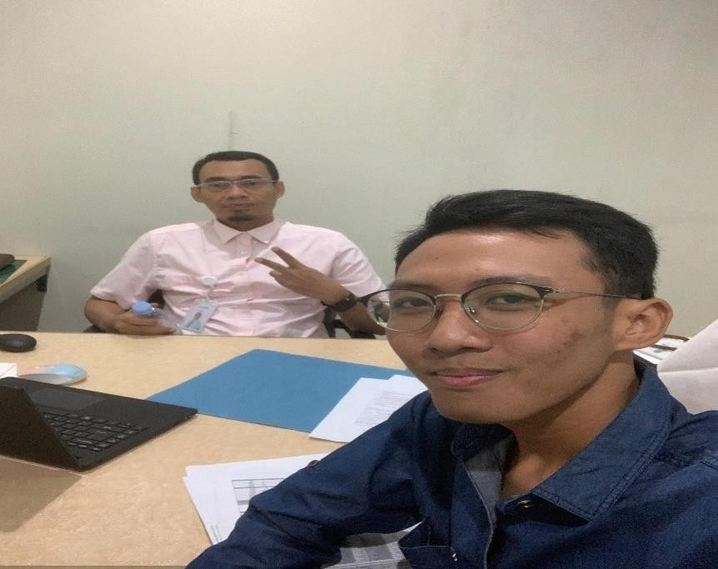
Wawancara dengan Bapak Sulistiaji sebagai Branch Manajer di Bank Syariah Indonesia KCP Ungaran Diponegoro 1.
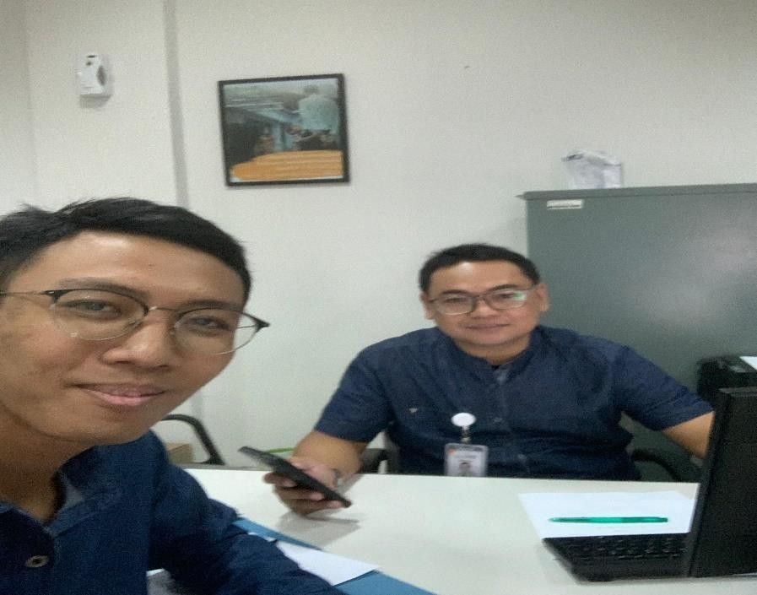

Wawancara dengan Bapak Sulistiaji sebagai Branch Manajer di Bank Syariah Indonesia KCP Ungaran Diponegoro 1.

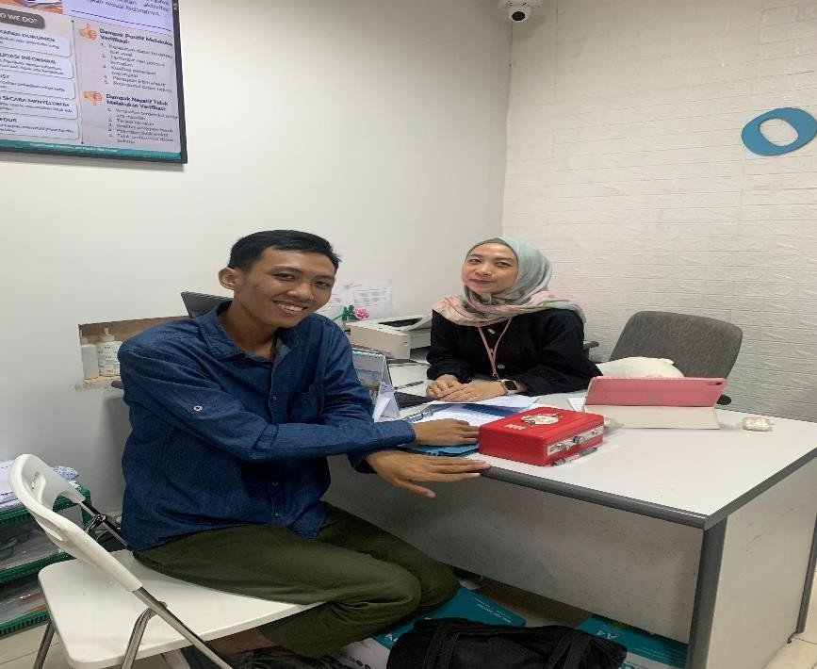

Wawancara dengan Ibu Feradela Oktavia Sumantri sebagai Operational Staff di Bank Syariah Indonesia KCP Ungaran Diponegoro 1.
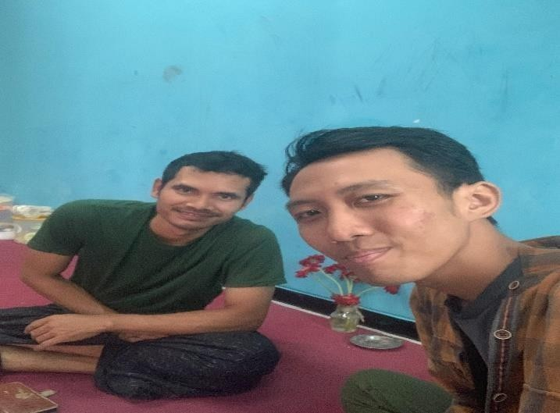
Wawancara dengan nasabah

1. | Nama Nasabah | : | Bapak Muhammad Rifan
2. | Usia Nasabah | : | 33 Tahun
3. | Pendidikan Terakhir | : | SMA
4. | Jenis Kelamin | : | Laki – laki


Wawancara dengan nasabah

1. | Nama Nasabah | : | Ibu Marina
2. | Usia Nasabah | : | 34 Tahun
3. | Pendidikan Terakhir | : | SMP
4. | Jenis Kelamin | : | Perempuan

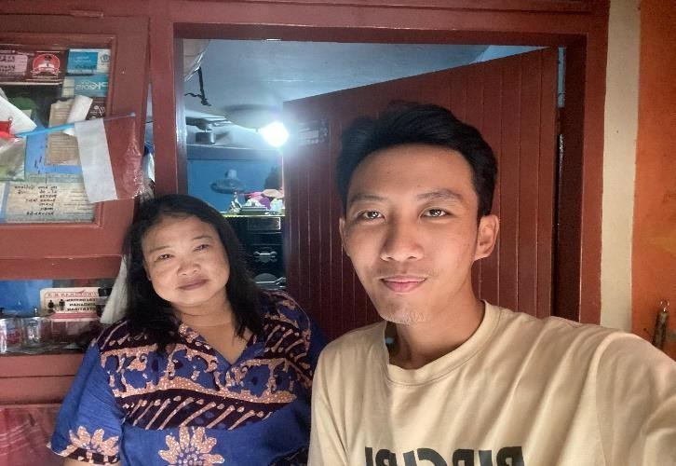
Wawancara dengan nasabah

1. | Nama Nasabah | : | Ibu Ratnasari
2. | Usia Nasabah | : | 40 Tahun
3. | Pendidikan Terakhir | : | SMA
4. | Jenis Kelamin | : | Perempuan

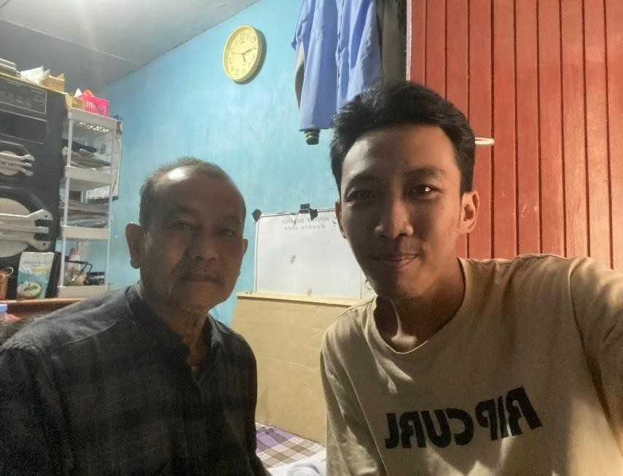
Wawancara dengan nasabah

1. | Nama Nasabah | : | Bapak Wahyu Danarko
2. | Usia Nasabah | : | 45 Tahun
3. | Pendidikan Terakhir | : | SMA
4. | Jenis Kelamin | : | Laki – laki

